同济大学计算机系

计算机组成原理课程综合实验报告



学 号 2351520
姓 名 毛星博
专 业 计算机科学与技术
授课老师 陈永生

- 实验内容
本次实验，将会对给出的31条MPIS指令进行功能分析、数据通路设计，根据指令流程图和操作时间表设计控制部件，并使用verilogHDL语言实现31条MPIS指令的CPU设计，并对其进行前仿真、后仿真、下板运行等测试。
- CPU数据通路设计
（1）根据每条指令的功能，确定执行过程中所用部件和各部件的数据输入来源。
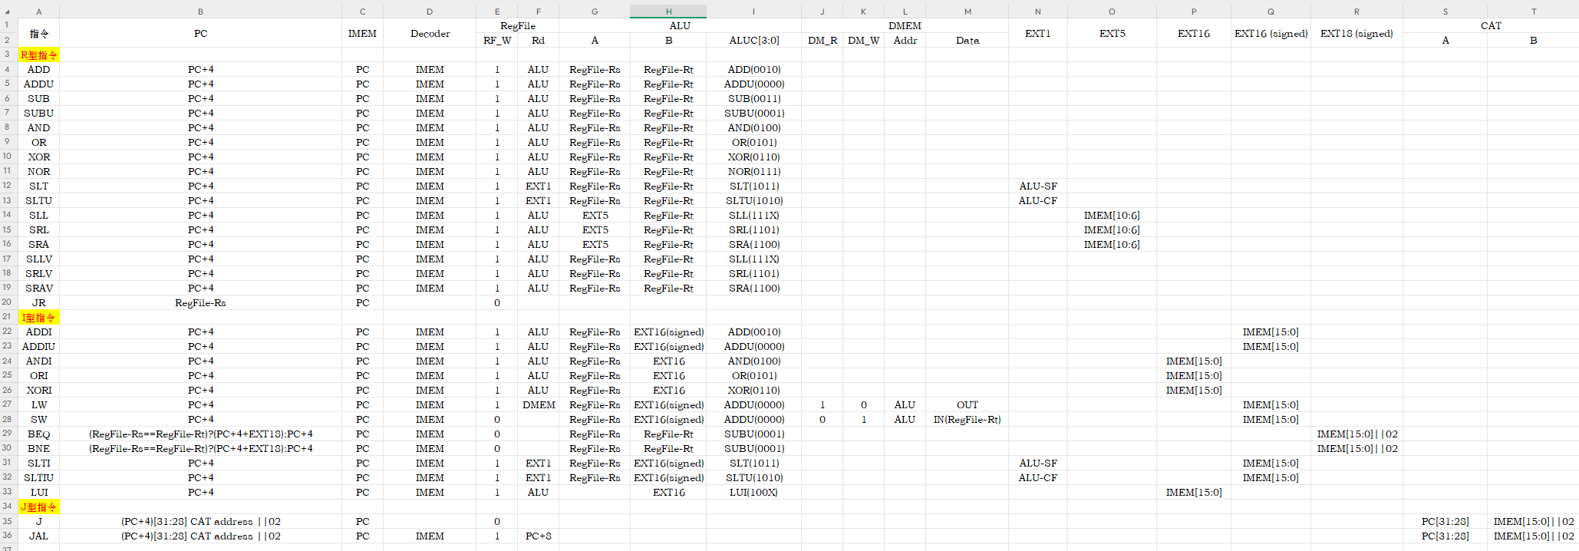
（2）根据每条指令所涉及部件和部件的数据输入来源，画出每条指令的数据通路，在已形成的数据通路下，画出每条指令从取指到执行过程的指令流程图。

R型指令
1 ADD
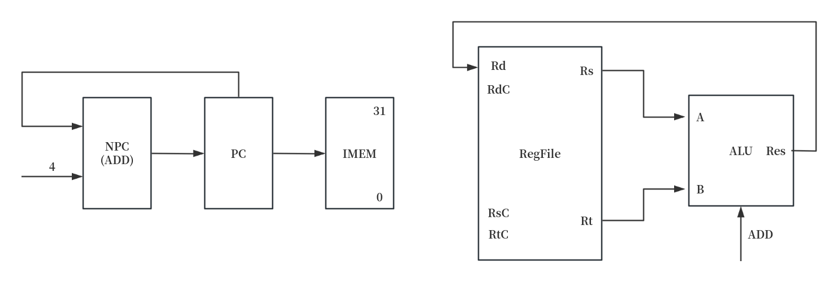
PC -> IMEM
PC + 4 -> NPC
NPC -> PC
Rs -> A
Rt -> B
(A + B -> Res)
Res -> Rd

2 ADDU
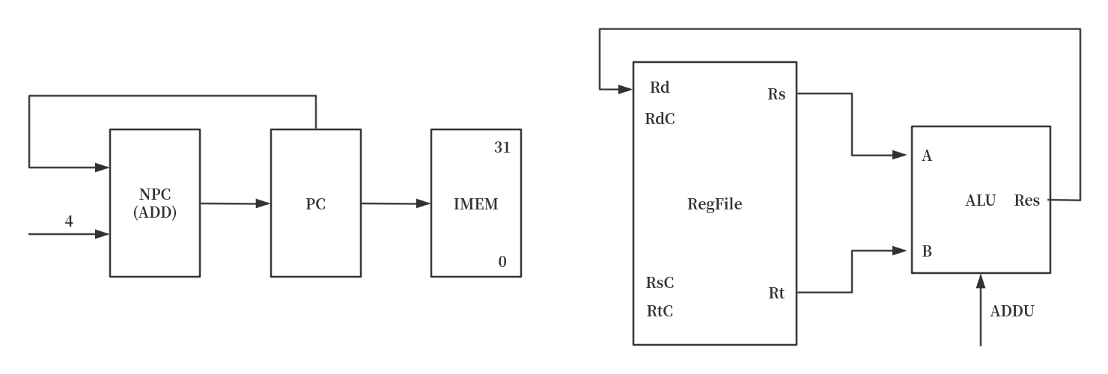
PC -> IMEM
PC + 4 -> NPC
NPC -> PC
Rs -> A
Rt -> B
(A + B -> Res)
Res -> Rd

3 SUB
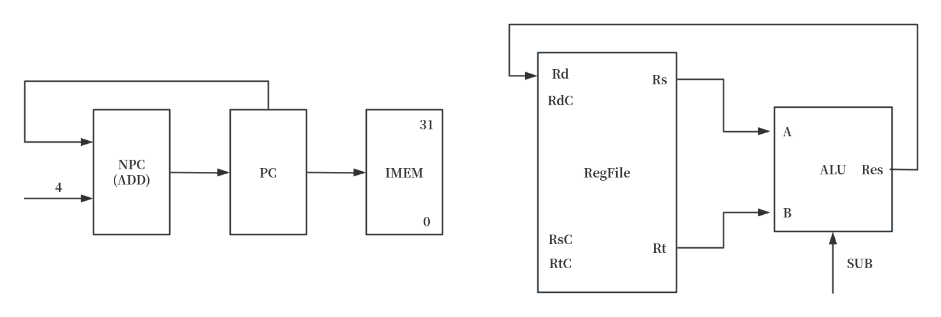
PC -> IMEM
PC + 4 -> NPC
NPC -> PC
Rs -> A
Rt -> B
(A - B -> Res)
Res -> Rd

4 SUBU
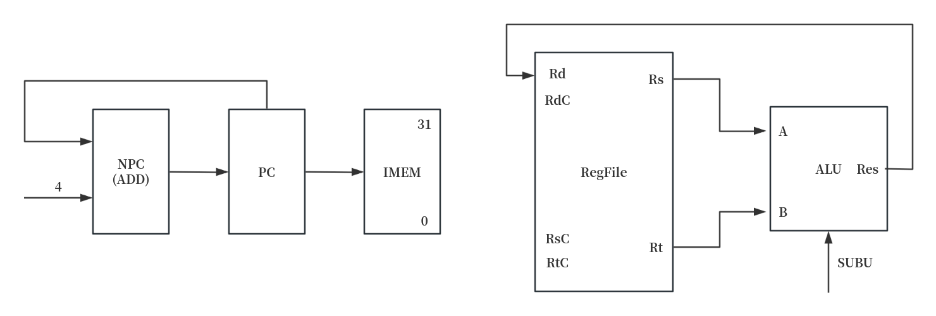
PC -> IMEM
PC + 4 -> NPC
NPC -> PC
Rs -> A
Rt -> B
(A - B -> Res)
Res -> Rd

5 AND
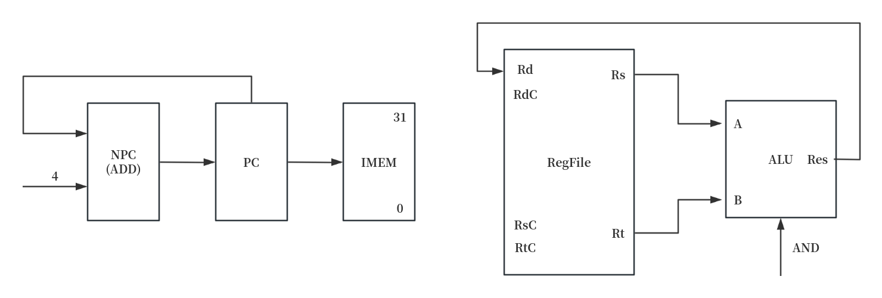
PC -> IMEM
PC + 4 -> NPC
NPC -> PC
Rs -> A
Rt -> B
(A & B -> Res)
Res -> Rd

6 OR
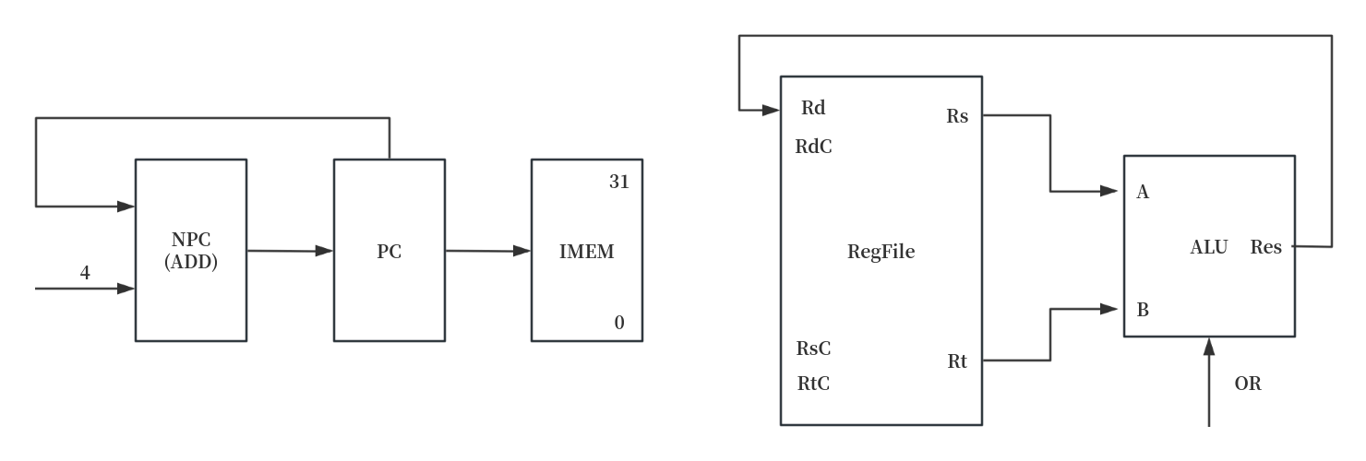
PC -> IMEM
PC + 4 -> NPC
NPC -> PC
Rs -> A
Rt -> B
(A | B -> Res)
Res -> Rd

7 XOR
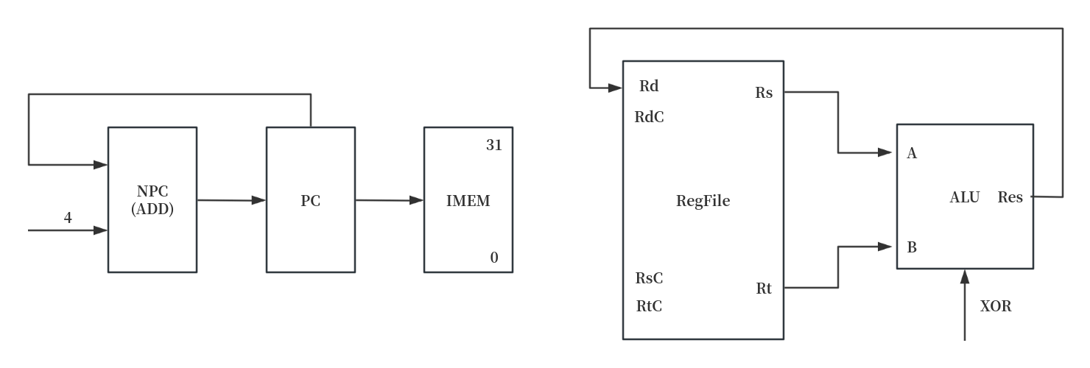
PC -> IMEM
PC + 4 -> NPC
NPC -> PC
Rs -> A
Rt -> B
(A ⊕ B -> Res)
Res -> Rd

8 NOR
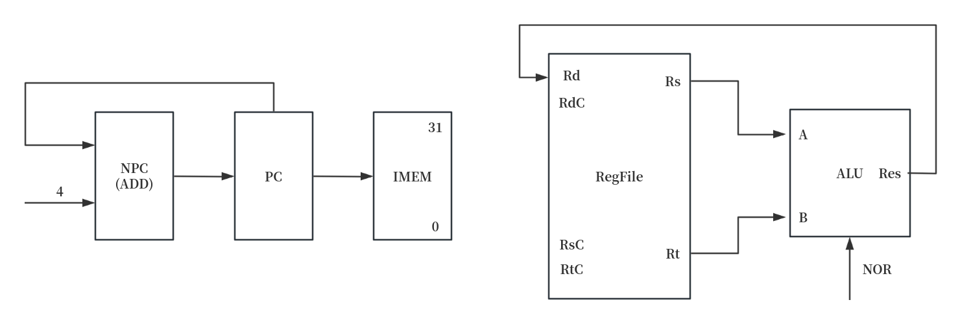
PC -> IMEM
PC + 4 -> NPC
NPC -> PC
Rs -> A
Rt -> B
(A ⊙ B -> Res)
Res -> Rd

9 SLT
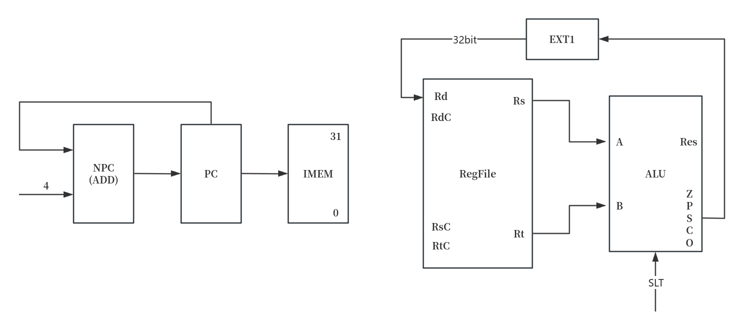
PC -> IMEM
PC + 4 -> NPC
NPC -> PC
Rs -> A
Rt -> B
(A - B -> Res)
SF -> EXT1
EXT1 -> Rd

10 SLTU
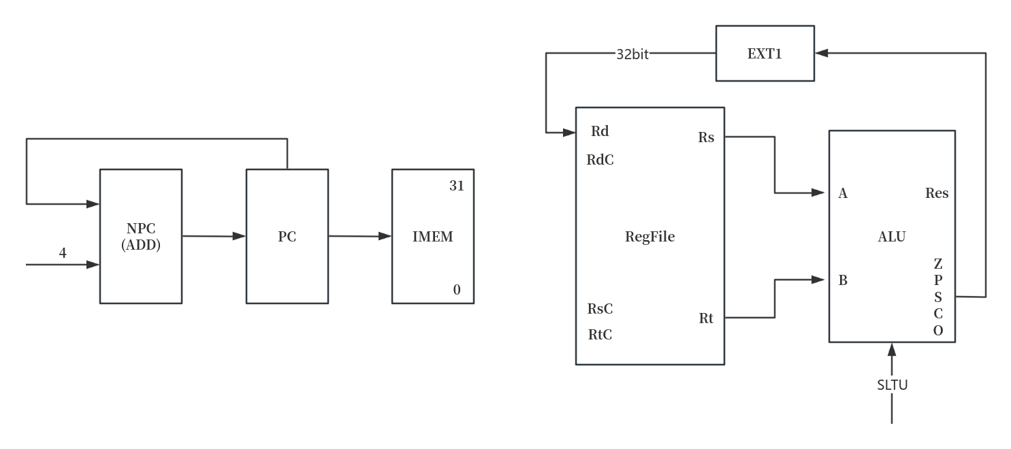
PC -> IMEM
PC + 4 -> NPC
NPC -> PC
Rs -> A
Rt -> B
(A - B -> Res)
SF -> EXT1
EXT1 -> Rd

11 SLL
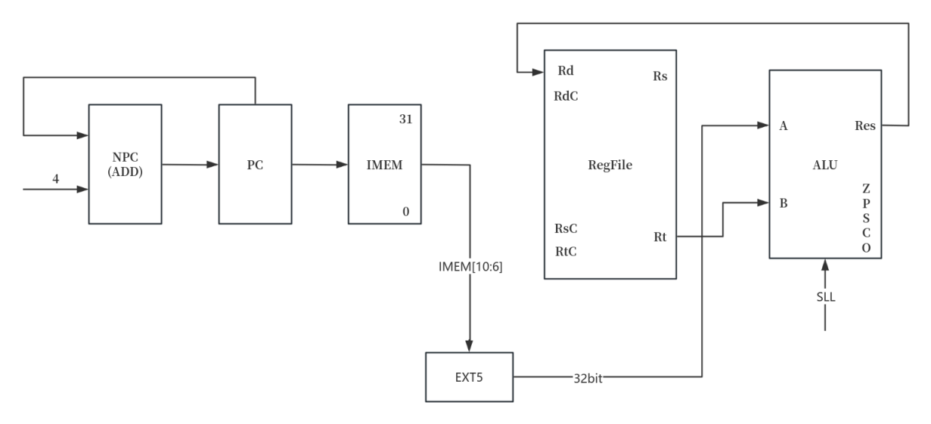
PC -> IMEM
PC + 4 -> NPC
NPC -> PC
IMEM[10:6] -> EXT5
EXT5 -> A
Rt -> B
(B << A -> Res)
Res -> Rd

12 SRL
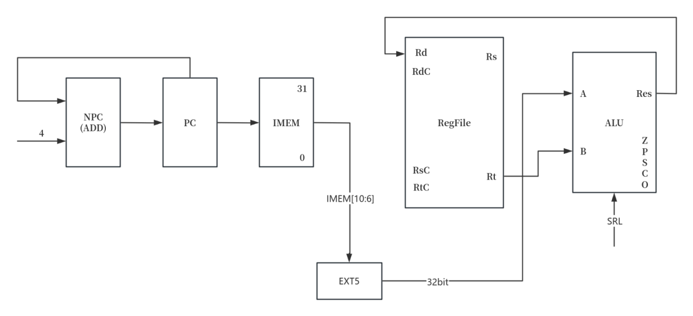
PC -> IMEM
PC + 4 -> NPC
NPC -> PC
IMEM[10:6] -> EXT5
EXT5 -> A
Rt -> B
(B >>> A -> Res)
Res -> Rd

13 SRA
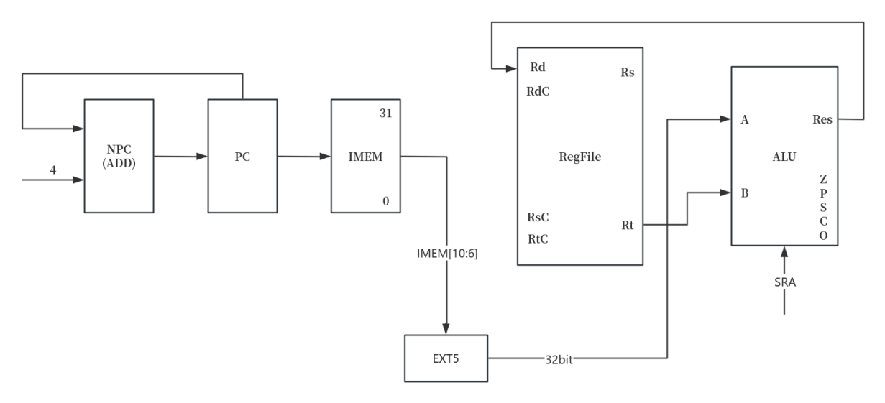
PC -> IMEM
PC + 4 -> NPC
NPC -> PC
IMEM[10:6] -> EXT5
EXT5 -> A
Rt -> B
(B >> A -> Res)
Res -> Rd

14 SLLV
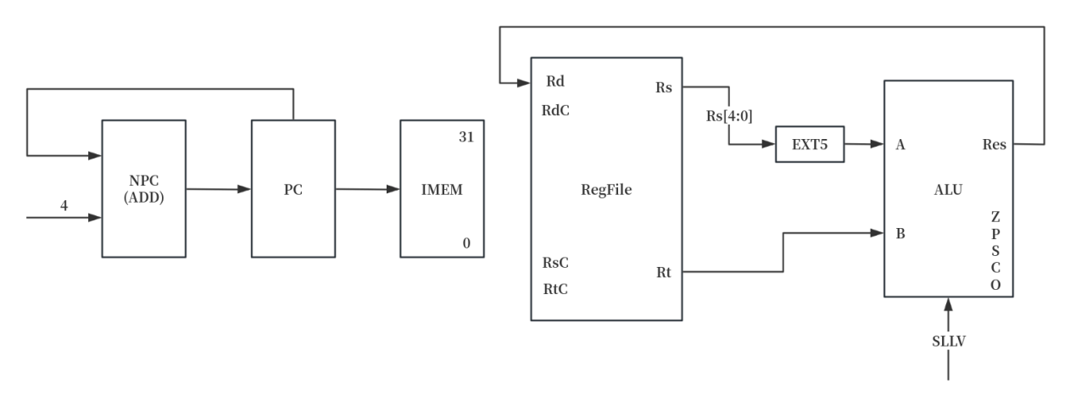
PC -> IMEM
PC + 4 -> NPC
NPC -> PC
Rs[4:0] -> EXT5
EXT5 -> A
Rt -> B
(B << A -> Res)
Res -> Rd

15 SRLV
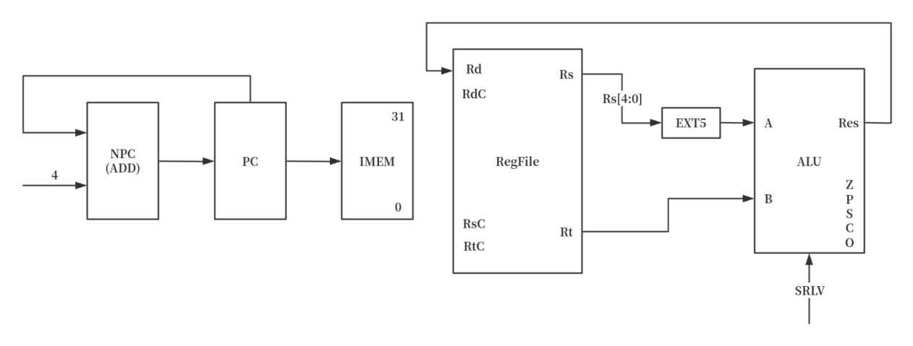
PC -> IMEM
PC + 4 -> NPC
NPC -> PC
Rs[4:0] -> EXT5
EXT5 -> A
Rt -> B
(B >>> A -> Res)
Res -> Rd

16 SRAV
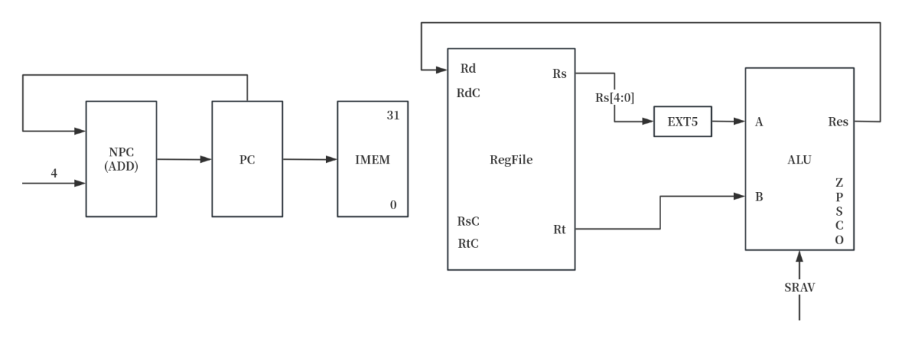
PC -> IMEM
PC + 4 -> NPC
NPC -> PC
Rs[4:0] -> EXT5
EXT5 -> A
Rt -> B
(B >> A -> Res)
Res -> Rd

17 JR
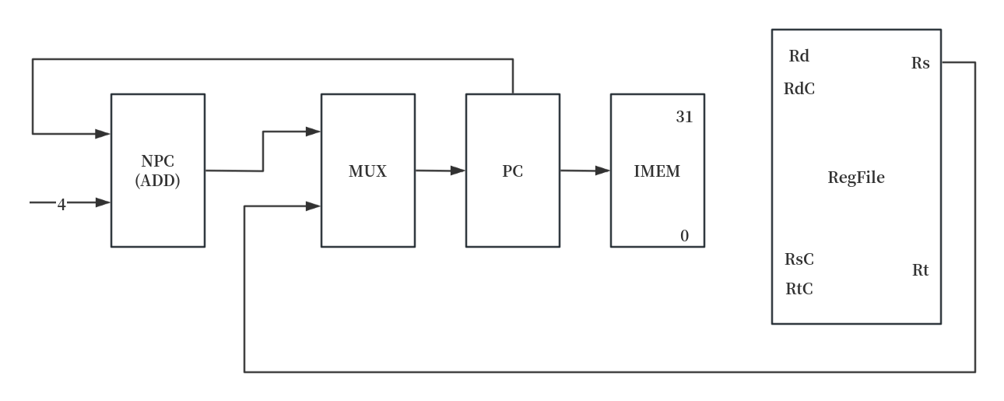
PC -> IMEM
PC + 4 -> NPC
NPC -> MUX
Rs -> MUX
MUX -> PC

I型指令
18 ADDI
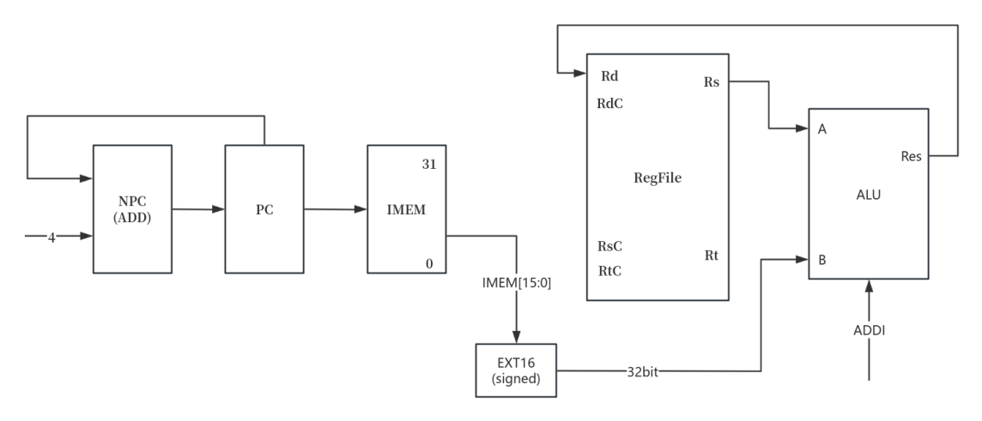
PC -> IMEM
PC + 4 -> NPC
NPC -> PC
IMEM[15:0] -> EXT16
Rs -> A
EXT16 -> B
(A + B -> Res)
Res -> Rd

19 ADDIU
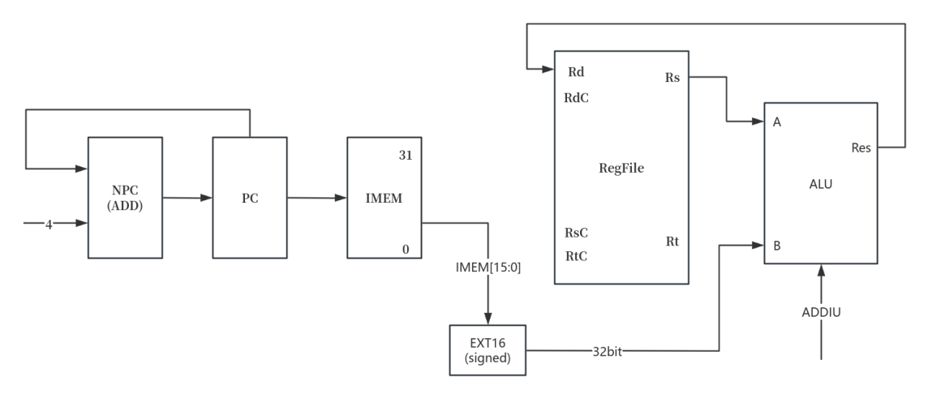
PC -> IMEM
PC + 4 -> NPC
NPC -> PC
IMEM[15:0] -> EXT16
Rs -> A
EXT16 -> B
(A + B -> Res)
Res -> Rd

20 ANDI
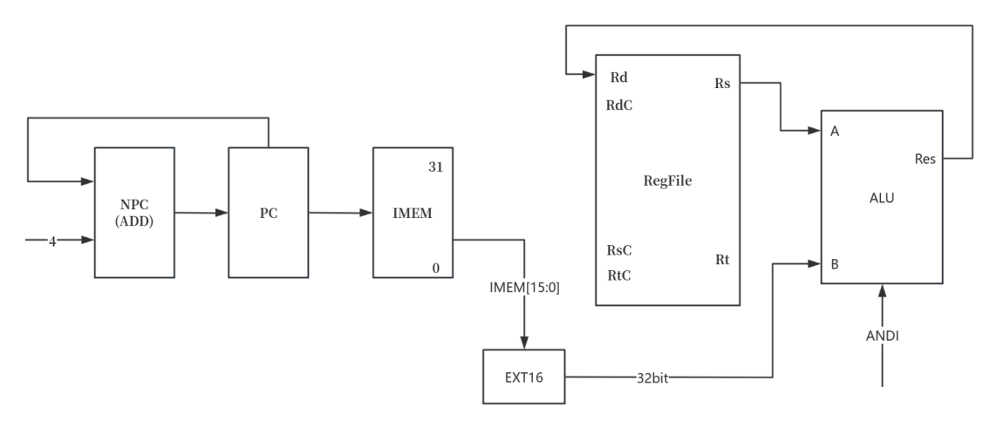
PC -> IMEM
PC + 4 -> NPC
NPC -> PC
IMEM[15:0] -> EXT16
Rs -> A
EXT16 -> B
(A & B -> Res)
Res -> Rd

21 ORI
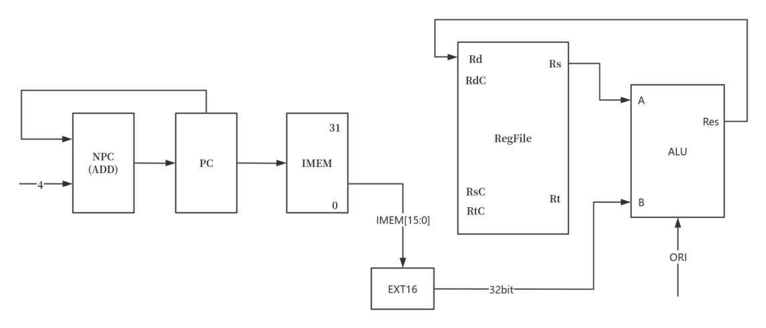
PC -> IMEM
PC + 4 -> NPC
NPC -> PC
IMEM[15:0] -> EXT16
Rs -> A
EXT16 -> B
(A | B -> Res)
Res -> Rd

22 XORI
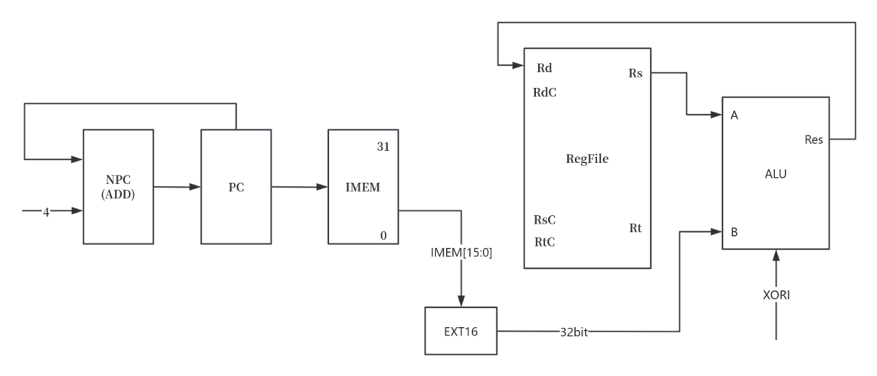
PC -> IMEM
PC + 4 -> NPC
NPC -> PC
IMEM[15:0] -> EXT16
Rs -> A
EXT16 -> B
(A ⊕ B -> Res)
Res -> Rd

23 LW
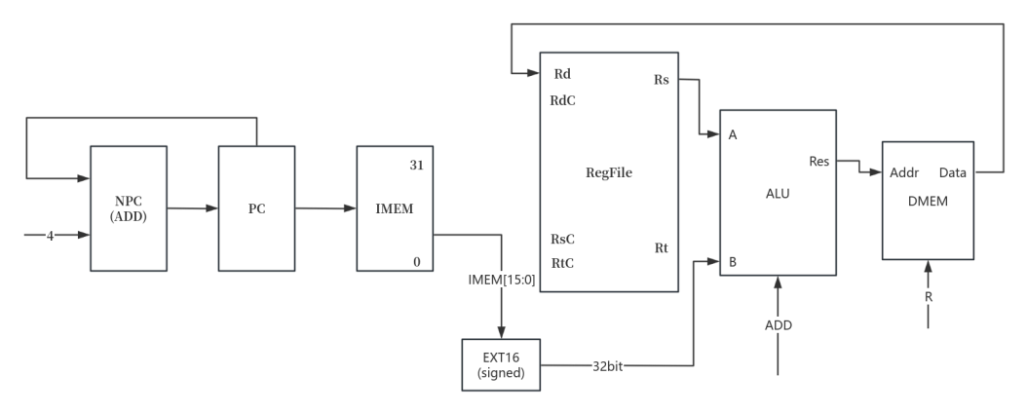
PC -> IMEM
PC + 4 -> NPC
NPC -> PC
IMEM[15:0] -> EXT16
Rs -> A
EXT16 -> B
(A + B -> Res)
Res -> DMEM_Addr
DMEM -> Rd

24 SW
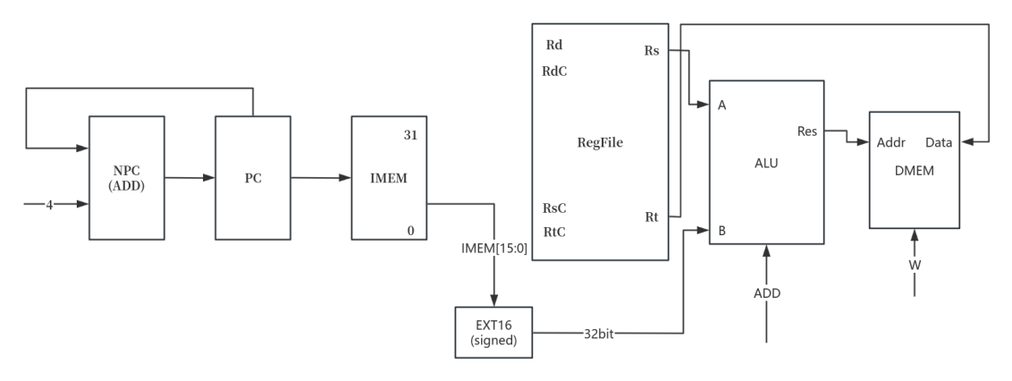
PC -> IMEM
PC + 4 -> NPC
NPC -> PC
IMEM[15:0] -> EXT16
Rs -> A
EXT16 -> B
(A + B -> Res)
Res -> DMEM_Addr
Rt -> DMEM

25 BEQ
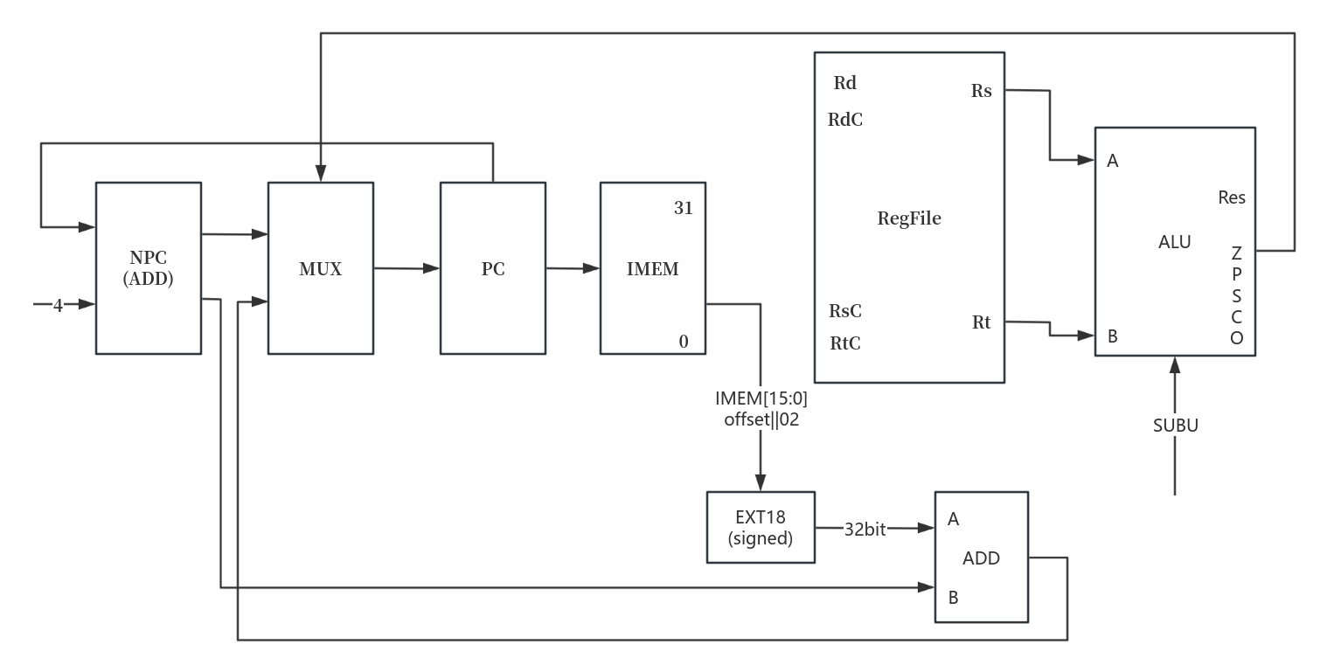
PC -> IMEM
PC + 4 -> NPC
NPC -> MUX
Rs -> A
Rt -> B
(A - B -> Res)
ZF -> MUX
IMEM[15:0]||02 -> EXT18
EXT18 -> ADD_A
NPC -> ADD_B
(ADD_A + ADD_B -> ADD_OUT)
ADD -> MUX
MUX -> PC

26 BNE
PC -> IMEM
PC + 4 -> NPC
NPC -> MUX
Rs -> A
Rt -> B
(A - B -> Res)
ZF -> MUX
IMEM[15:0]||02 -> EXT18
EXT18 -> ADD_A
NPC -> ADD_B
(ADD_A + ADD_B -> ADD_OUT)
ADD -> MUX
MUX -> PC

27 SLTI
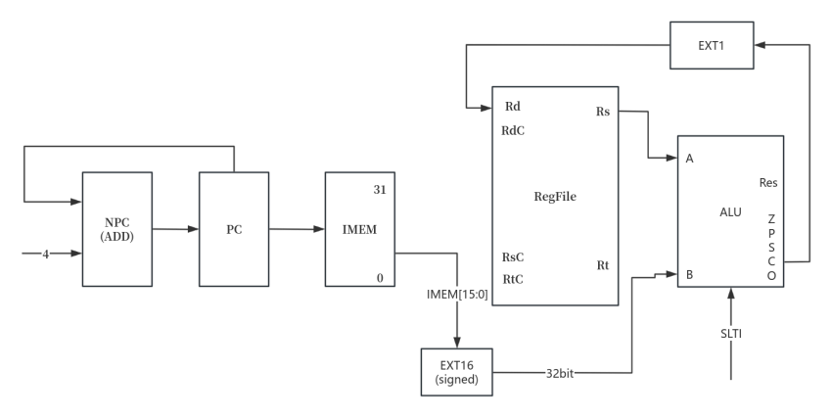
PC -> IMEM
PC + 4 -> NPC
NPC -> PC
IMEM[15:0] -> EXT16
Rs -> A
EXT16 -> B
(A - B -> Res)
CF -> EXT1
EXT1 -> Rd

28 SLTIU
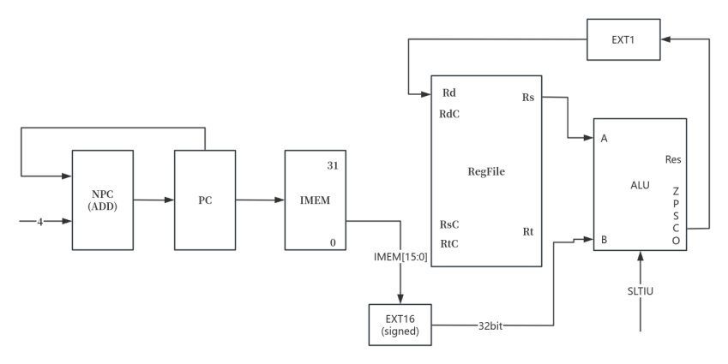
PC -> IMEM
PC + 4 -> NPC
NPC -> PC
IMEM[15:0] -> EXT16
Rs -> A
EXT16 -> B
(A - B -> Res)
CF -> EXT1
EXT1 -> Rd

29 LUI
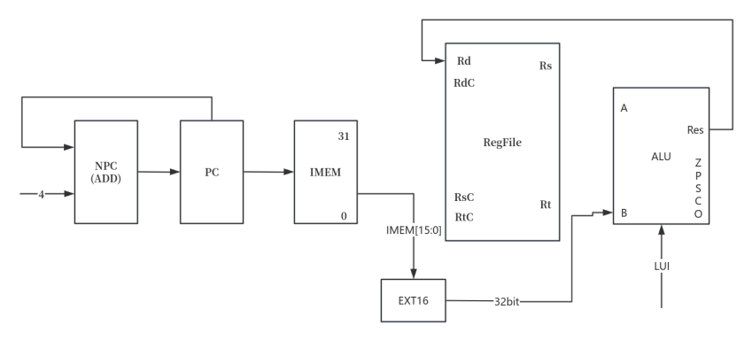
PC -> IMEM
PC + 4 -> NPC
NPC -> PC
IMEM[15:0] -> EXT16
Rs -> A
EXT16 -> B
(A - B -> Res)
CF -> EXT1
EXT1 -> Rd

J型指令
30 J
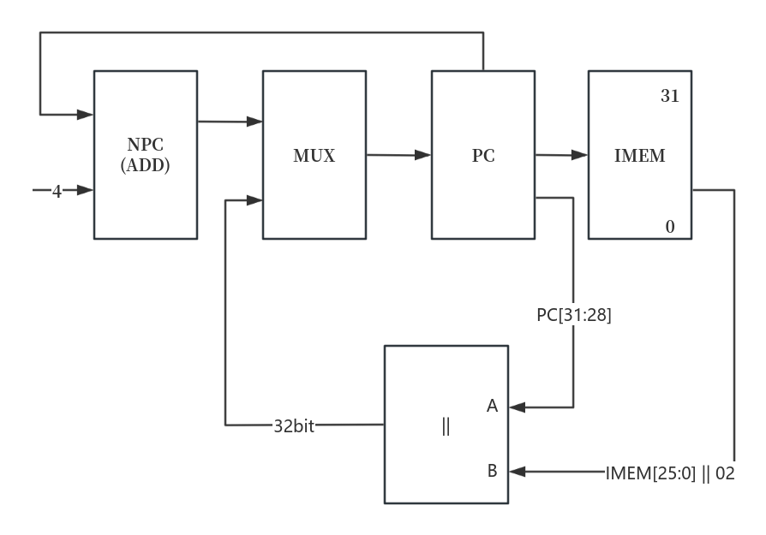
PC -> IMEM
PC + 4 -> NPC
NPC -> MUX
PC[31:28] -> ||_A
IMEM[25:0]||02 -> ||_B
|| -> MUX
MUX -> PC

31 JAL
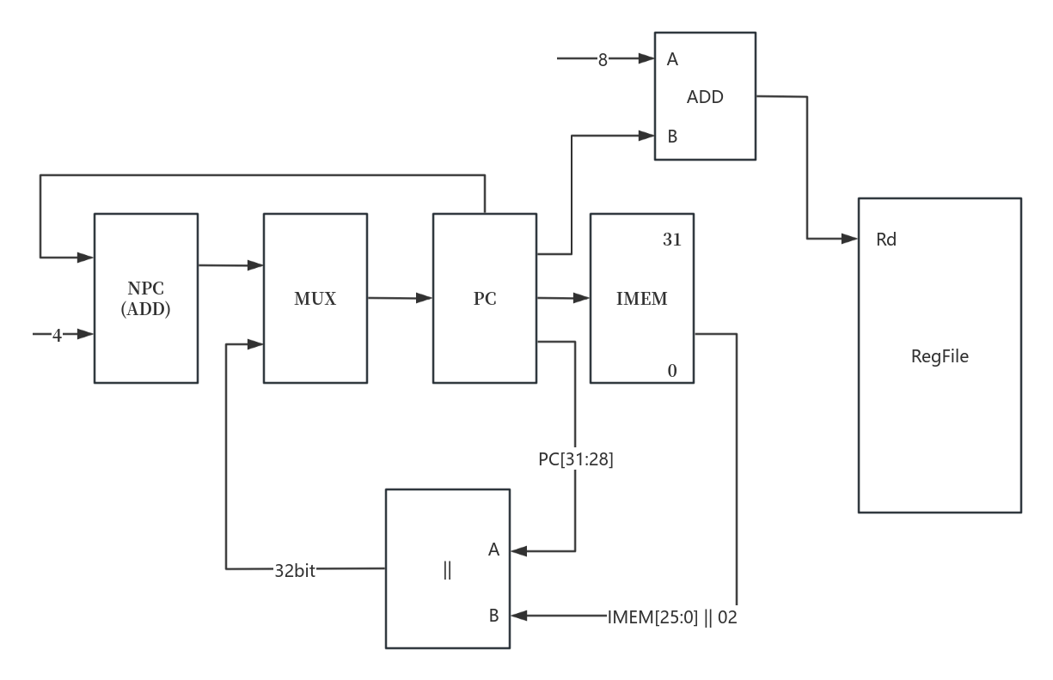
PC -> IMEM
PC + 4 -> NPC
NPC -> MUX
8 -> ADD_A
PC -> ADD_B
(ADD_A + ADD_B -> ADD_OUT)
ADD -> Rd
PC[31:28] -> ||_A
IMEM[25:0]||02 -> ||_B
|| -> MUX
MUX -> PC

（3）31条指令总数据通路图。
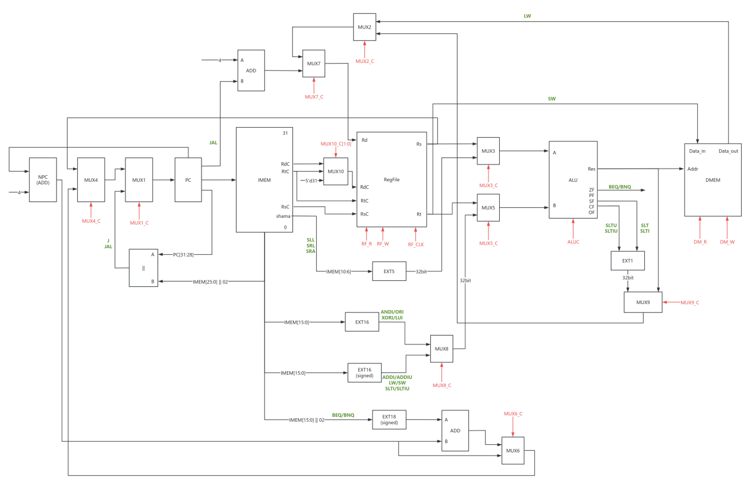
- CPU控制部件设计
（1）根据指令流程图，编排指令取指到执行的操作时间表。
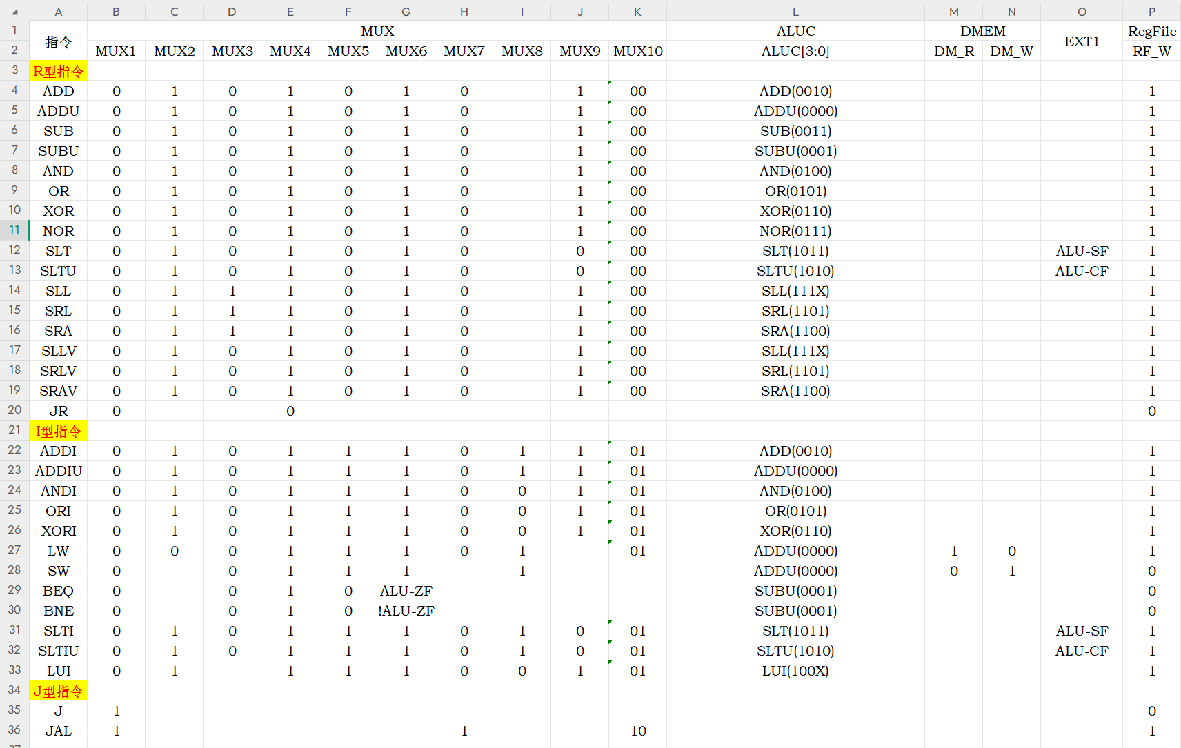
详细见附件-指令操作时间表.xlsx

（2）根据指令操作时间表，写出每个控制信号的逻辑表达式。
以下是我CPU设计中控制器CU的所有控制信号：
1.一共10个多路选择器MUX控制信号：muxc[8:0]和mux10c[1:0]
2.逻辑运算单元ALU控制信号：aluc[3:0]
3.1位扩展器控制信号：EXT1_C
4.数据存储器DMEM控制信号：写使能DM_W, 读使能DM_R
5.寄存器堆RegFile控制信号：写使能RF_W
（其余的一些部件比如16位扩展器EXT16、18位扩展器EXT18、拼接器CAT等等由于输入来源只有一个，不需要特定的控制信号，因此简化掉）

控制信号的逻辑表达式：（定义指令标志位，比如ADD指令代表ADD_flag=1）
muxc8 = ADD_flag || ADDU_flag || SUB_flag || SUBU_flag || AND_flag || OR_flag ||
XOR_flag || NOR_flag || SLL_flag || SRL_flag || SRA_flag || SLLV_flag ||
SRLV_flag || SRAV_flag || ADDI_flag || ADDIU_flag || ANDI_flag ||
ORI_flag || XORI_flag || LUI_flag;
muxc7 = ADDI_flag || ADDIU_flag || SLTI_flag || SLTIU_flag;
muxc6 = SLL_flag || SRL_flag || SRA_flag;
muxc5 = ADD_flag || ADDU_flag || SUB_flag || SUBU_flag || AND_flag || OR_flag ||
XOR_flag || NOR_flag || SLT_flag || SLTU_flag || SLL_flag || SRL_flag ||
SRA_flag || SLLV_flag || SRLV_flag || SRAV_flag || ADDI_flag || ADDIU_flag || ANDI_flag || ORI_flag || XORI_flag || LW_flag || SW_flag || BEQ_TAKEN_flag || BNE_TAKEN_flag || SLTI_flag || SLTIU_flag || LUI_flag;
muxc4 = ADDI_flag || ADDIU_flag || ANDI_flag || ORI_flag || XORI_flag ||
LW_flag || SW_flag || SLTI_flag || SLTIU_flag || LUI_flag;
muxc3 = BEQ_flag || BNE_flag || ADD_flag || ADDU_flag || SUB_flag || SUBU_flag || AND_flag || OR_flag || XOR_flag || NOR_flag || SLT_flag || SLTU_flag || SLL_flag || SRL_flag || SRA_flag || SLLV_flag || SRLV_flag ||SRAV_flag || ADDI_flag || ADDIU_flag || ANDI_flag || ORI_flag || XORI_flag || LW_flag || SW_flag || SLTI_flag || SLTIU_flag || LUI_flag;
muxc2 = JAL_flag;
muxc1 = ADDI_flag || ADDIU_flag || LW_flag || SW_flag || BEQ_flag || BNE_flag ||
SLTI_flag || SLTIU_flag;
muxc0 = J_flag || JAL_flag;
mux10c1 = JAL_flag;
mux10c0 = ADDI_flag || ADDIU_flag || ANDI_flag || ORI_flag || XORI_flag ||
LW_flag || SLTI_flag || SLTIU_flag || LUI_flag;
aluc3 = LUI_flag || SLL_flag || SRL_flag || SRA_flag || SLLV_flag || SRLV_flag || SRAV_flag;
aluc2 = SLT_flag || SLTI_flag || SLTU_flag || SLTIU_flag || SLL_flag || SRL_flag || SRA_flag || SLLV_flag || SRLV_flag || SRAV_flag;
aluc1 = ADD_flag || ADDI_flag || SUB_flag || BEQ_flag || BNE_flag || XOR_flag || XORI_flag || NOR_flag || SLT_flag || SLTI_flag || SLTU_flag || SLTIU_flag || SLL_flag || SLLV_flag;
aluc0 = SUB_flag || SUBU_flag || BEQ_flag || BNE_flag || OR_flag || ORI_flag || NOR_flag || SLT_flag || SLTI_flag || SRL_flag || SRLV_flag;
EXT1_C = SLTI_flag || SLTIU_flag;
DM_W = SW_flag;
DM_R = LW_flag;
RF_W = ADD_flag || ADDU_flag || SUB_flag || SUBU_flag || AND_flag || OR_flag ||
XOR_flag || NOR_flag || SLT_flag || SLTU_flag || SLL_flag || SRL_flag ||
SRA_flag || SLLV_flag || SRLV_flag || SRAV_flag ||
ADDI_flag || ADDIU_flag || ANDI_flag || ORI_flag || XORI_flag ||
LW_flag || SLTI_flag || SLTIU_flag || LUI_flag || JAL_flag;

（3）根据逻辑表达式，完成控制部件CU的设计。
//控制器（内置译码器）
module CU(
input [31:0] inst, // 指令
input ZF, // 零标志位,MUX6要用
output [8:0] muxc, // 多路选择器控制
output [1:0] mux10c, // 多路选择器控制RF的写入地址：00-Rdc, 01-Rtc, 10-$ra
output [3:0] aluc, // ALU操作码
output EXT1_C, // 扩展1控制
output RF_W, // 寄存器写使能
output DM_W, // 数据存储器写使能
output DM_R // 数据存储器读使能
);

// 指令字段解码
wire [5:0] op = inst[31:26]; // 操作码字段
wire [5:0] func = inst[5:0]; // 功能码字段
// Opcode 参数定义
localparam R_TYPE_OP = 6'b000000; // R型指令操作码
localparam ADDI_OP = 6'b001000; // ADDI 指令操作码
localparam ADDIU_OP = 6'b001001; // ADDIU 指令操作码
localparam ANDI_OP = 6'b001100; // ANDI 指令操作码
localparam ORI_OP = 6'b001101; // ORI 指令操作码
localparam XORI_OP = 6'b001110; // XORI 指令操作码
localparam LW_OP = 6'b100011; // LW 指令操作码
localparam SW_OP = 6'b101011; // SW 指令操作码
localparam BEQ_OP = 6'b000100; // BEQ 指令操作码
localparam BNE_OP = 6'b000101; // BNE 指令操作码
localparam SLTI_OP = 6'b001010; // SLTI 指令操作码
localparam SLTIU_OP = 6'b001011; // SLTIU 指令操作码
localparam LUI_OP = 6'b001111; // LUI 指令操作码
localparam J_OP = 6'b000010; // J 指令操作码
localparam JAL_OP = 6'b000011; // JAL 指令操作码
// R型指令功能码参数定义
localparam ADD_FUNC = 6'b100000; // ADD 功能码
localparam ADDU_FUNC = 6'b100001; // ADDU 功能码
localparam SUB_FUNC = 6'b100010; // SUB 功能码
localparam SUBU_FUNC = 6'b100011; // SUBU 功能码
localparam AND_FUNC = 6'b100100; // AND 功能码
localparam OR_FUNC = 6'b100101; // OR 功能码
localparam XOR_FUNC = 6'b100110; // XOR 功能码
localparam NOR_FUNC = 6'b100111; // NOR 功能码
localparam SLT_FUNC = 6'b101010; // SLT 功能码
localparam SLTU_FUNC = 6'b101011; // SLTU 功能码
localparam SLL_FUNC = 6'b000000; // SLL 功能码
localparam SRL_FUNC = 6'b000010; // SRL 功能码
localparam SRA_FUNC = 6'b000011; // SRA 功能码
localparam SLLV_FUNC = 6'b000100; // SLLV 功能码
localparam SRLV_FUNC = 6'b000110; // SRLV 功能码
localparam SRAV_FUNC = 6'b000111; // SRAV 功能码
localparam JR_FUNC = 6'b001000; // JR 功能码
// ALUC
localparam ALU_ADDU = 4'b0000; // 无符号加
localparam ALU_SUBU = 4'b0001; // 无符号减
localparam ALU_ADD = 4'b0010; // 有符号加
localparam ALU_SUB = 4'b0011; // 有符号减
localparam ALU_AND = 4'b0100; // 逻辑与
localparam ALU_OR = 4'b0101; // 逻辑或
localparam ALU_XOR = 4'b0110; // 逻辑异或
localparam ALU_NOR = 4'b0111; // 逻辑或非
localparam ALU_LUI = 4'b1000; // LUI：立即数加载到高位
localparam ALU_SLTU = 4'b1010; // 无符号小于则置位
localparam ALU_SLT = 4'b1011; // 有符号小于则置位
localparam ALU_SRA = 4'b1100; // 算术右移
localparam ALU_SRL = 4'b1101; // 逻辑右移
localparam ALU_SLL = 4'b1110; // 逻辑左移
// R型指令标志位
wire ADD_flag = (op == R_TYPE_OP && func == ADD_FUNC);
wire ADDU_flag = (op == R_TYPE_OP && func == ADDU_FUNC);
wire SUB_flag = (op == R_TYPE_OP && func == SUB_FUNC);
wire SUBU_flag = (op == R_TYPE_OP && func == SUBU_FUNC);
wire AND_flag = (op == R_TYPE_OP && func == AND_FUNC);
wire OR_flag = (op == R_TYPE_OP && func == OR_FUNC);
wire XOR_flag = (op == R_TYPE_OP && func == XOR_FUNC);
wire NOR_flag = (op == R_TYPE_OP && func == NOR_FUNC);
wire SLT_flag = (op == R_TYPE_OP && func == SLT_FUNC);
wire SLTU_flag = (op == R_TYPE_OP && func == SLTU_FUNC);
wire SLL_flag = (op == R_TYPE_OP && func == SLL_FUNC);
wire SRL_flag = (op == R_TYPE_OP && func == SRL_FUNC);
wire SRA_flag = (op == R_TYPE_OP && func == SRA_FUNC);
wire SLLV_flag = (op == R_TYPE_OP && func == SLLV_FUNC);
wire SRLV_flag = (op == R_TYPE_OP && func == SRLV_FUNC);
wire SRAV_flag = (op == R_TYPE_OP && func == SRAV_FUNC);
wire JR_flag = (op == R_TYPE_OP && func == JR_FUNC);
// I型指令标志位
wire ADDI_flag = (op == ADDI_OP);
wire ADDIU_flag = (op == ADDIU_OP);
wire ANDI_flag = (op == ANDI_OP);
wire ORI_flag = (op == ORI_OP);
wire XORI_flag = (op == XORI_OP);
wire LW_flag = (op == LW_OP);
wire SW_flag = (op == SW_OP);
wire BEQ_flag = (op == BEQ_OP);
wire BNE_flag = (op == BNE_OP);
wire SLTI_flag = (op == SLTI_OP);
wire SLTIU_flag = (op == SLTIU_OP);
wire LUI_flag = (op == LUI_OP);
// J型指令标志位
wire J_flag = (op == J_OP);
wire JAL_flag = (op == JAL_OP);
// 分支条件标志位
wire BEQ_TAKEN_flag = BEQ_flag && !ZF;
wire BNE_TAKEN_flag = BNE_flag && ZF;
// ALU控制信号生成
// aluc[3:0] = {aluc3, aluc2, aluc1, aluc0}
wire aluc3 = LUI_flag || SLL_flag || SRL_flag || SRA_flag || SLLV_flag || SRLV_flag || SRAV_flag;
wire aluc2 = SLT_flag || SLTI_flag || SLTU_flag || SLTIU_flag || SLL_flag || SRL_flag || SRA_flag ||
SLLV_flag || SRLV_flag || SRAV_flag;
wire aluc1 = ADD_flag || ADDI_flag || SUB_flag || BEQ_flag || BNE_flag || XOR_flag || XORI_flag ||
NOR_flag || SLT_flag || SLTI_flag || SLTU_flag || SLTIU_flag || SLL_flag || SLLV_flag;
wire aluc0 = SUB_flag || SUBU_flag || BEQ_flag || BNE_flag || OR_flag || ORI_flag || NOR_flag ||
SLT_flag || SLTI_flag || SRL_flag || SRLV_flag;
// 寄存器写使能
wire RF_W_wire = ADD_flag || ADDU_flag || SUB_flag || SUBU_flag || AND_flag || OR_flag ||
XOR_flag || NOR_flag || SLT_flag || SLTU_flag || SLL_flag || SRL_flag ||
SRA_flag || SLLV_flag || SRLV_flag || SRAV_flag ||
ADDI_flag || ADDIU_flag || ANDI_flag || ORI_flag || XORI_flag ||
LW_flag || SLTI_flag || SLTIU_flag || LUI_flag || JAL_flag;
// 数据存储器控制信号
wire DM_W_wire = SW_flag;
wire DM_R_wire = LW_flag;
// 多路复用器控制信号
// muxc[8:0] = {muxc8, muxc7, muxc6, muxc5, muxc4, muxc3, muxc2, muxc1, muxc0}
wire muxc8 = ADD_flag || ADDU_flag || SUB_flag || SUBU_flag || AND_flag || OR_flag ||
XOR_flag || NOR_flag || SLL_flag || SRL_flag || SRA_flag || SLLV_flag ||
SRLV_flag || SRAV_flag || ADDI_flag || ADDIU_flag || ANDI_flag ||
ORI_flag || XORI_flag || LUI_flag;
wire muxc7 = ADDI_flag || ADDIU_flag || SLTI_flag || SLTIU_flag;
wire muxc6 = SLL_flag || SRL_flag || SRA_flag;
wire muxc5 = ADD_flag || ADDU_flag || SUB_flag || SUBU_flag || AND_flag || OR_flag ||
XOR_flag || NOR_flag || SLT_flag || SLTU_flag || SLL_flag || SRL_flag ||
SRA_flag || SLLV_flag || SRLV_flag || SRAV_flag || ADDI_flag || ADDIU_flag ||
ANDI_flag || ORI_flag || XORI_flag || LW_flag || SW_flag || BEQ_TAKEN_flag || BNE_TAKEN_flag || SLTI_flag || SLTIU_flag || LUI_flag;
wire muxc4 = ADDI_flag || ADDIU_flag || ANDI_flag || ORI_flag || XORI_flag ||
LW_flag || SW_flag || SLTI_flag || SLTIU_flag || LUI_flag;
wire muxc3 = BEQ_flag || BNE_flag || ADD_flag || ADDU_flag || SUB_flag ||
SUBU_flag || AND_flag || OR_flag || XOR_flag || NOR_flag || SLT_flag ||
SLTU_flag || SLL_flag || SRL_flag || SRA_flag || SLLV_flag || SRLV_flag ||
SRAV_flag || ADDI_flag || ADDIU_flag || ANDI_flag || ORI_flag || XORI_flag ||
LW_flag || SW_flag || SLTI_flag || SLTIU_flag || LUI_flag;
wire muxc2 = JAL_flag;
wire muxc1 = ADDI_flag || ADDIU_flag || LW_flag || SW_flag || BEQ_flag || BNE_flag ||
SLTI_flag || SLTIU_flag;
wire muxc0 = J_flag || JAL_flag;
// 寄存器写入地址控制
// mux10c[1:0] = {mux10c1, mux10c0}
wire mux10c1 = JAL_flag;
wire mux10c0 = ADDI_flag || ADDIU_flag || ANDI_flag || ORI_flag || XORI_flag ||
LW_flag || SLTI_flag || SLTIU_flag || LUI_flag;
// 扩展控制信号
wire EXT1_C_wire = SLTI_flag || SLTIU_flag;
// 输出端口赋值
assign aluc = {aluc3, aluc2, aluc1, aluc0};
assign muxc = {muxc8, muxc7, muxc6, muxc5, muxc4, muxc3, muxc2, muxc1, muxc0};
assign mux10c = {mux10c1, mux10c0};
assign RF_W = RF_W_wire;
assign DM_W = DM_W_wire;
assign DM_R = DM_R_wire;
assign EXT1_C = EXT1_C_wire;
endmodule

- CPU前仿真测试结果
（1）对CPU前仿真的实验内容和结果进行描述，并给出modelsim前仿真波形图的贴图。

前仿真也称为功能仿真，主旨在于验证电路的功能是否符合设计要求，其特点是不考虑电路门延迟与线延迟，主要是验证电路与理想情况是否一致。可综合 FPGA 代码是用 RTL 级代码语言描述的，其输入为 RTL 级代码与 Testbench.
前仿真可以使用iram，也可以直接用coe文件配置IP核，我采用的是后者。在MIPS网站上交时，我也是将下发的coe文件配置到我的IP核，也是成功AC了，可以证明CPU的设计是没问题的。
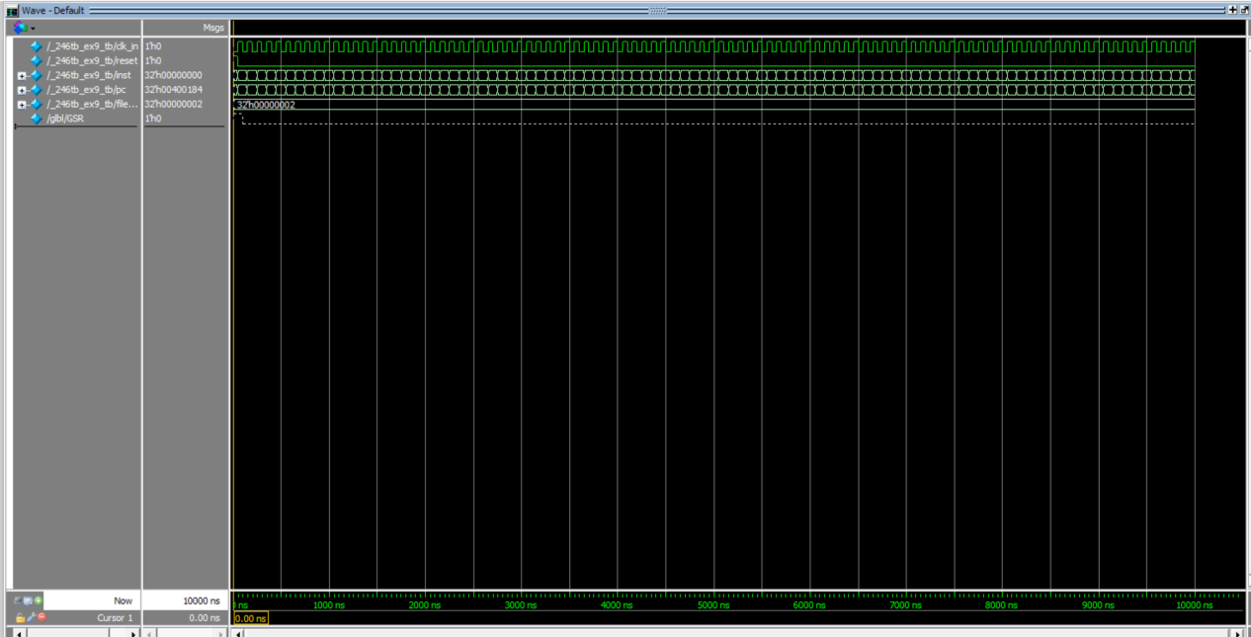
（2）对单条指令、网站前仿真所用测试代码coe文件等测试的结果进行比对。
用Mars运行MIPS汇编程序后会在Mars目录下生成一个result.txt文件
用自己的CPU运行导出的MIPS汇编程序，将pc、instr、regfile结果输出到文件，在CPU工程目录下生成另一个result.txt文件。
将两个文件进行比对。下面放了一些指令的对比结果，不论是寄存器堆中的值，还是数据存储器的值，都和Mars运行的结果相同，可以验证设计的CPU是没问题的。
addi
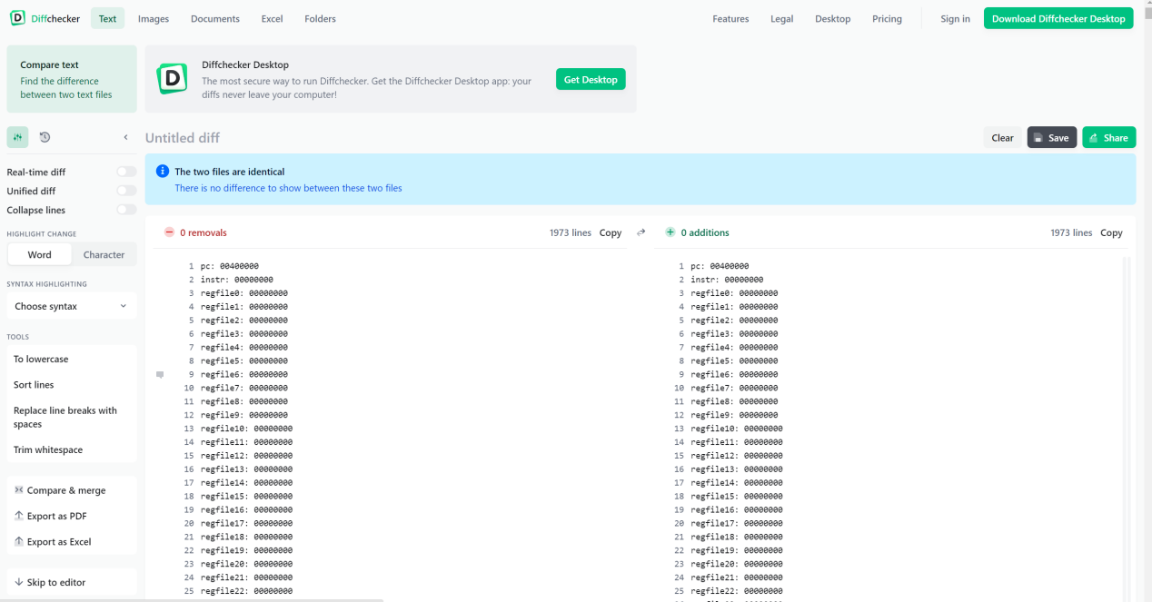
addiu
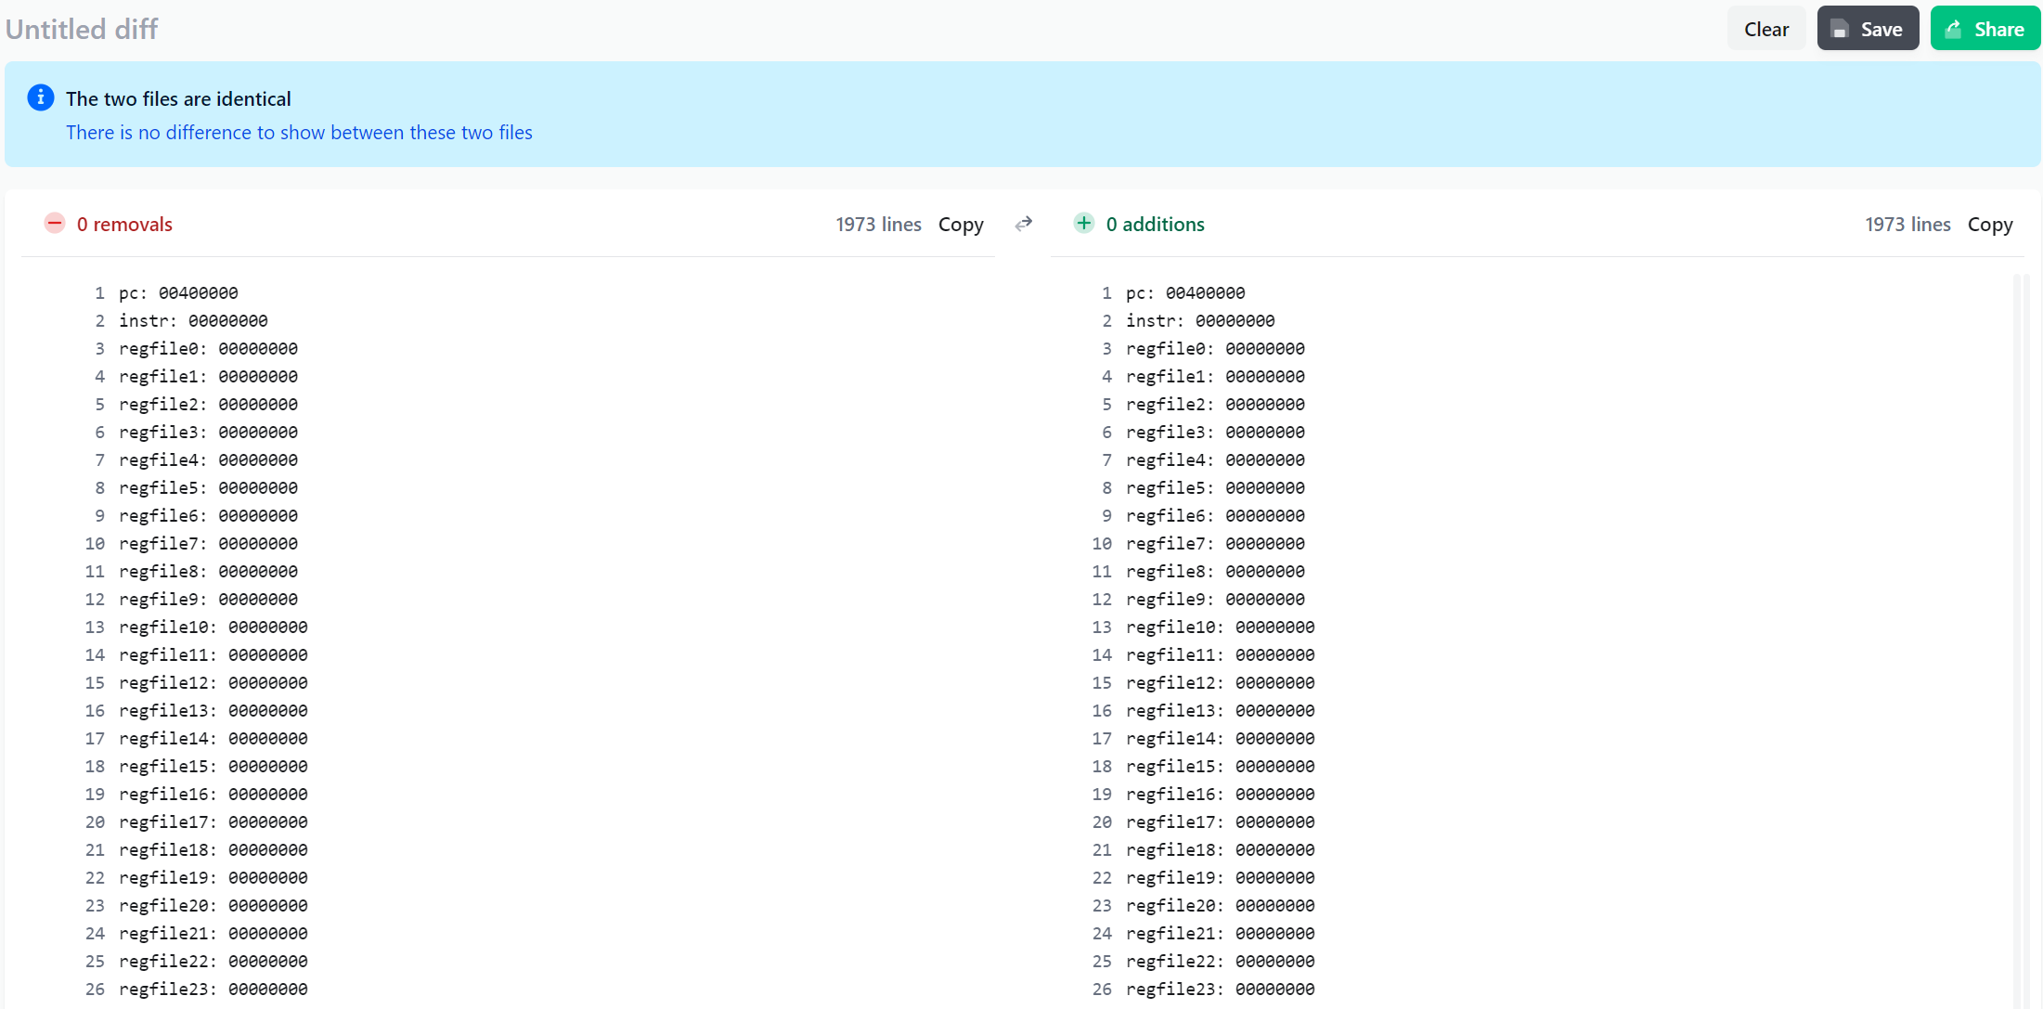
lui
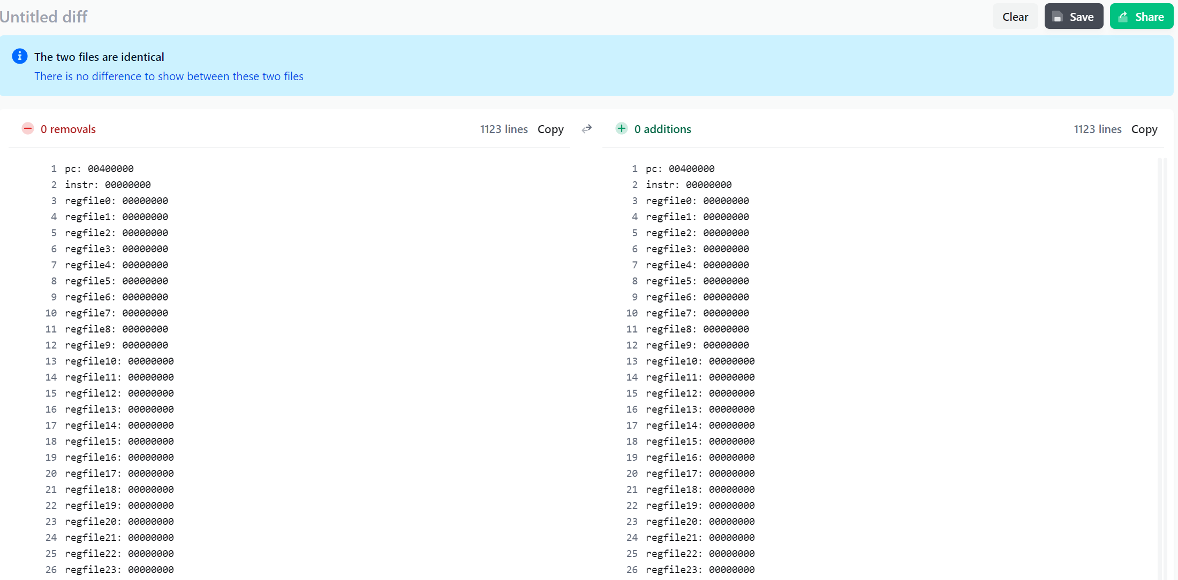
lwsw
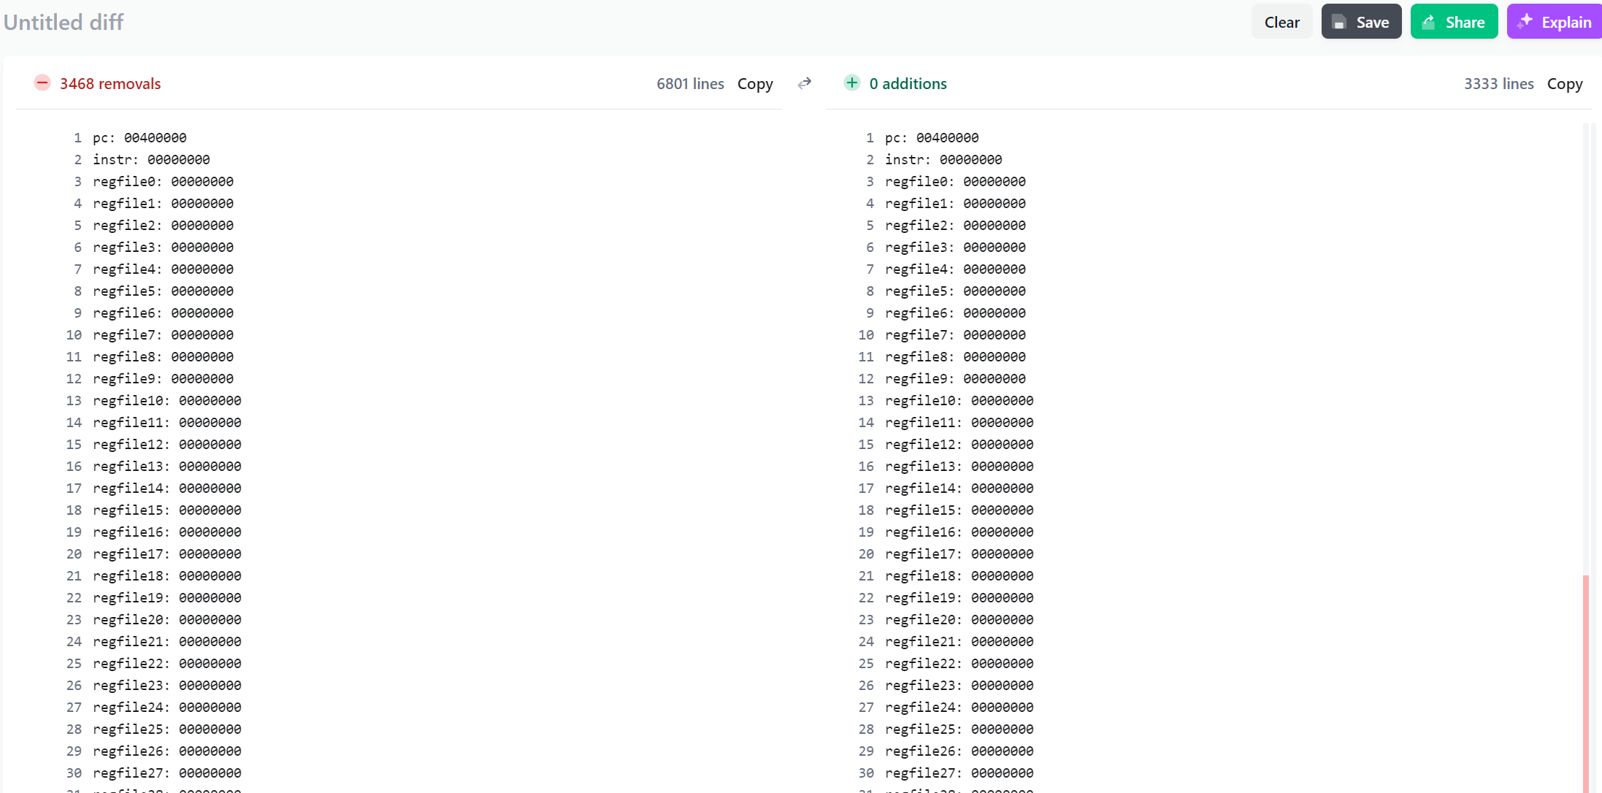
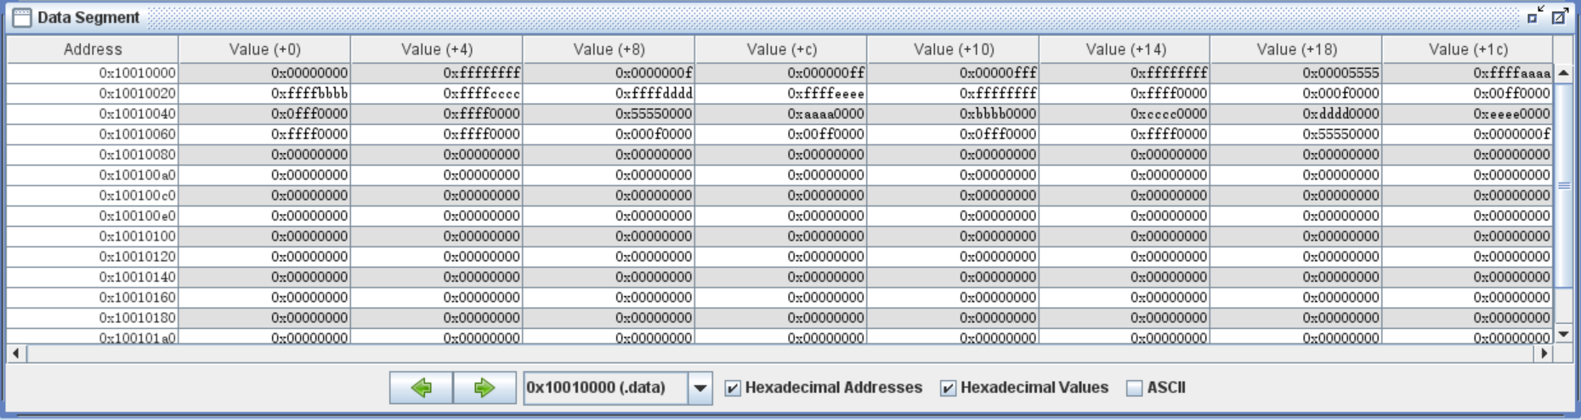
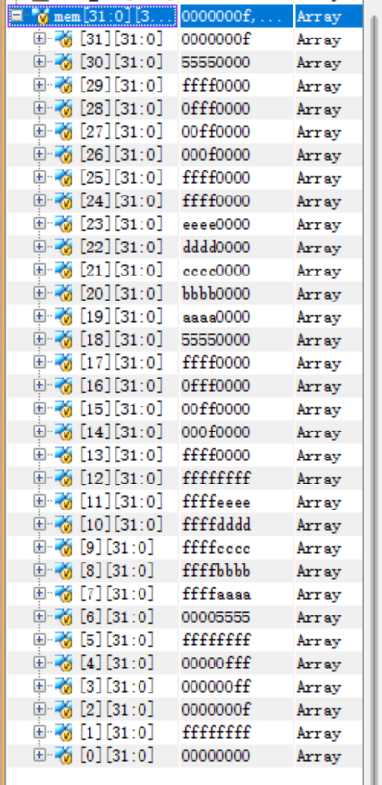
lwsw2
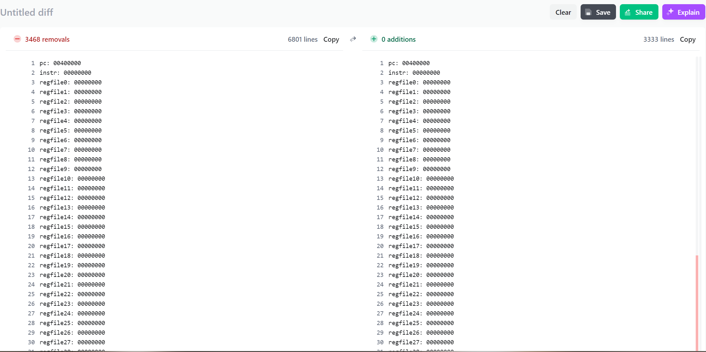
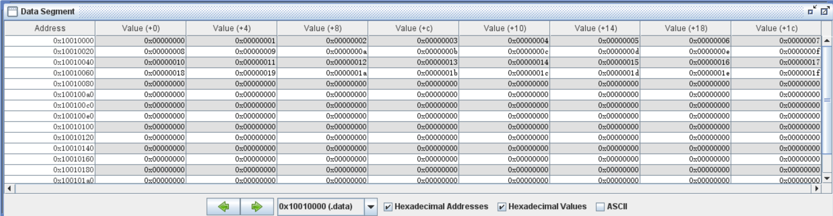
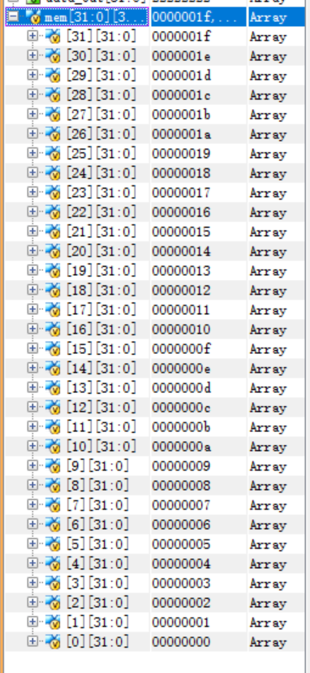
srav
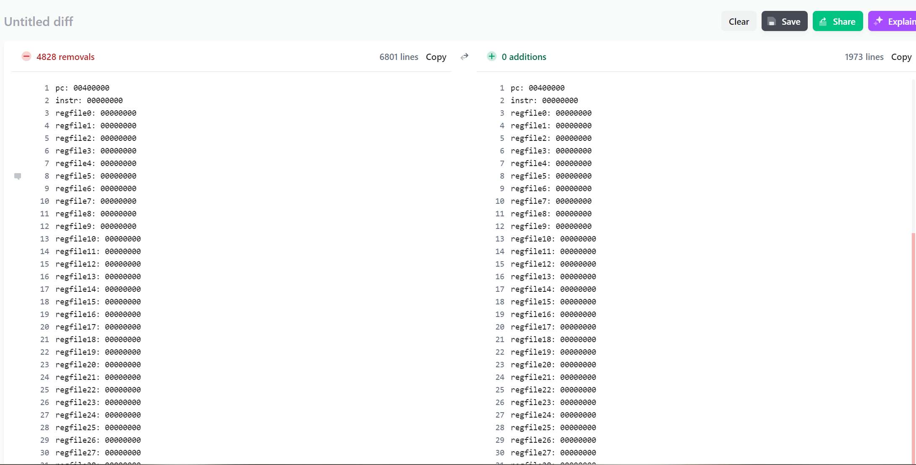
beq
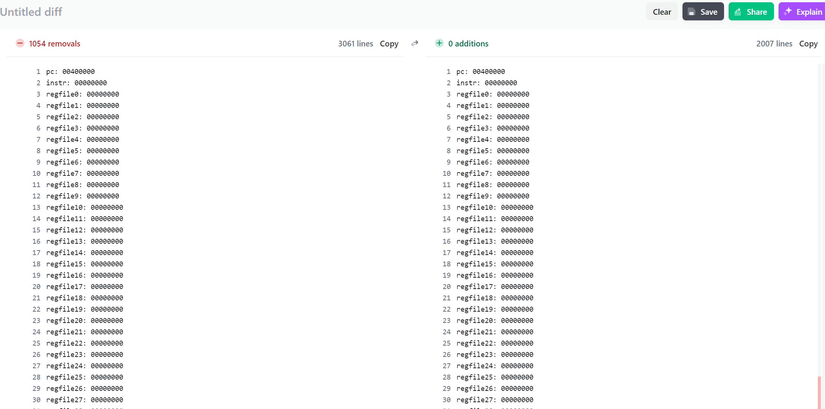
bne
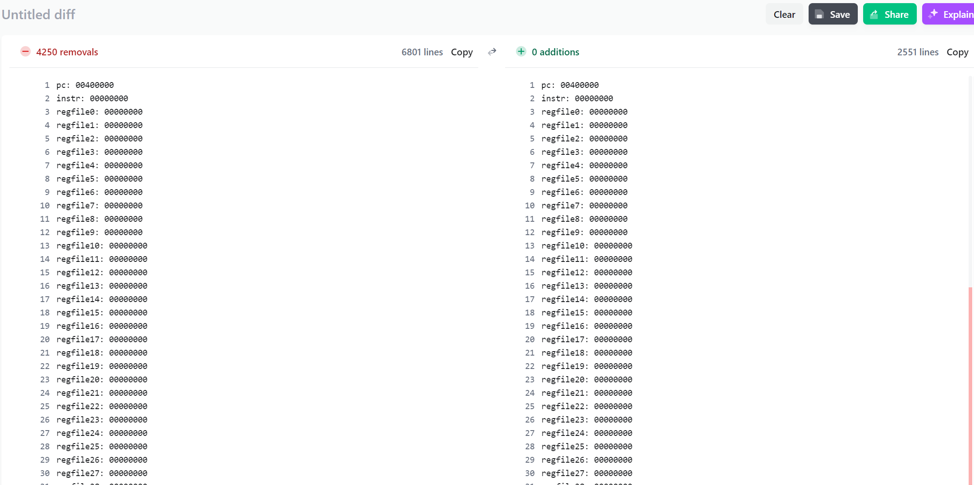

- CPU后仿真测试结果
（1）对CPU后仿真的实验内容和结果进行描述，并给出modelsim后仿真波形图的贴图。

后仿真也称为时序仿真或者布局布线后仿真，是指电路已经映射到特定的工艺环境以后，综合考虑电路的路径延迟与门延迟的影响，验证电路能否在一定时序条件下满足设计构想的过程，是否存在时序违规。其输入文件为从布局布线结果中抽象出来的门级网表、Testbench 和扩展名为 SDO 或 SDF 的标准时延文件。SDO 或 SDF 的标准时延文件不仅包含门延迟，还包括实际布线延迟，能较好地反映芯片的实际工作情况。一般来说后仿真是必选的，检查设计时序与实际的 FPGA 运行情况是否一致，确保设计的可靠性和稳定性。选定了器件分配引脚后再做后仿真。

添加时钟约束
1.设置create clock
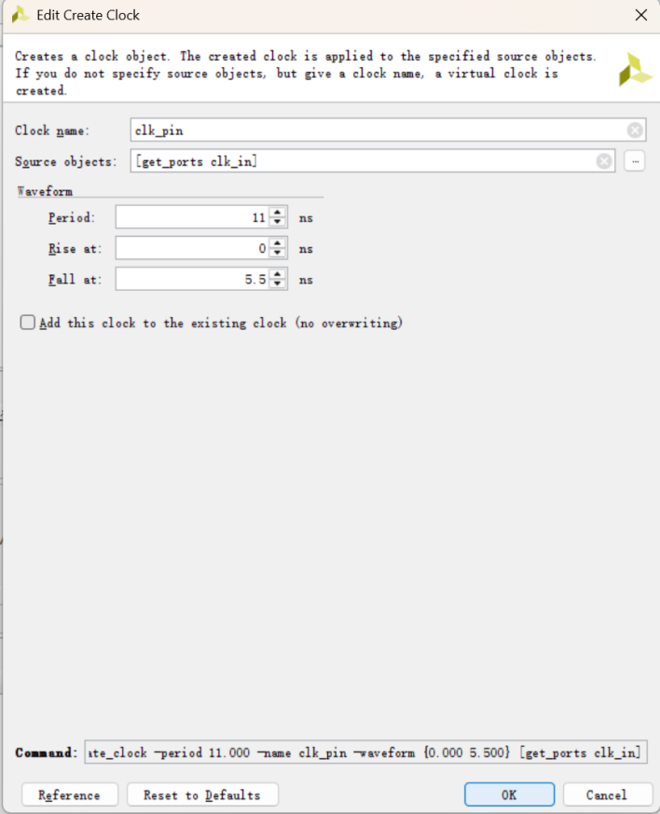
2.设置Input Delay
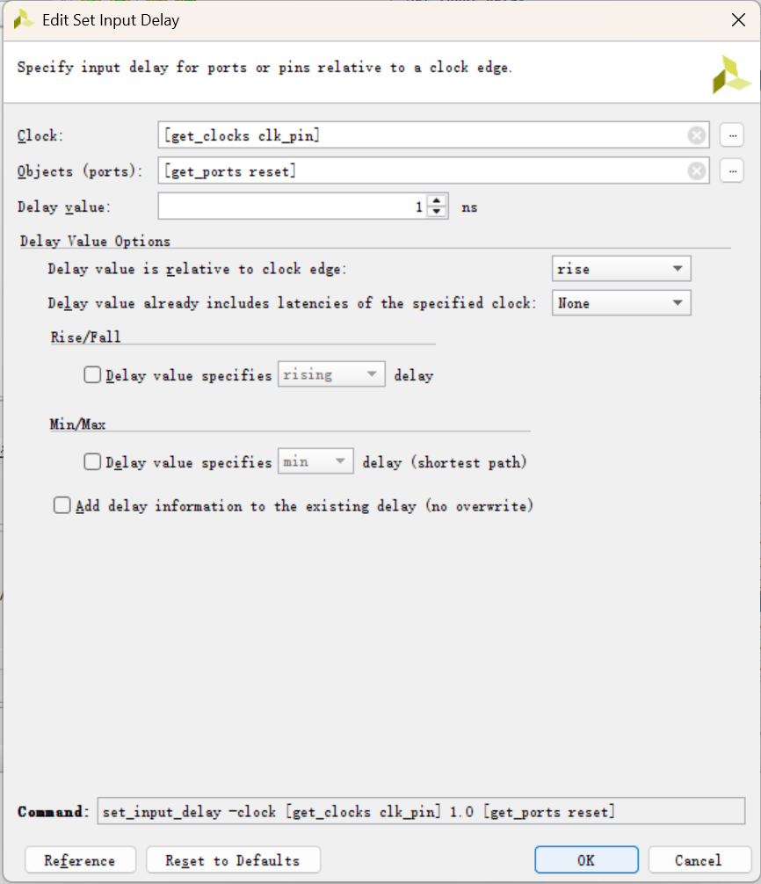
3.设置Output Delay
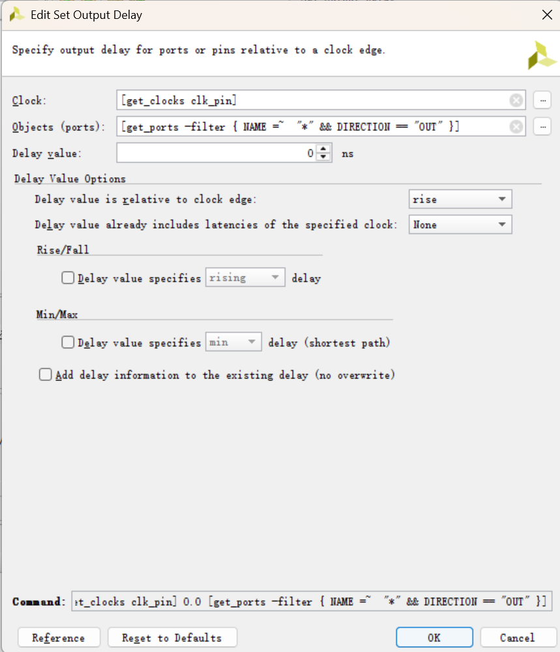
生成的XDC文件：
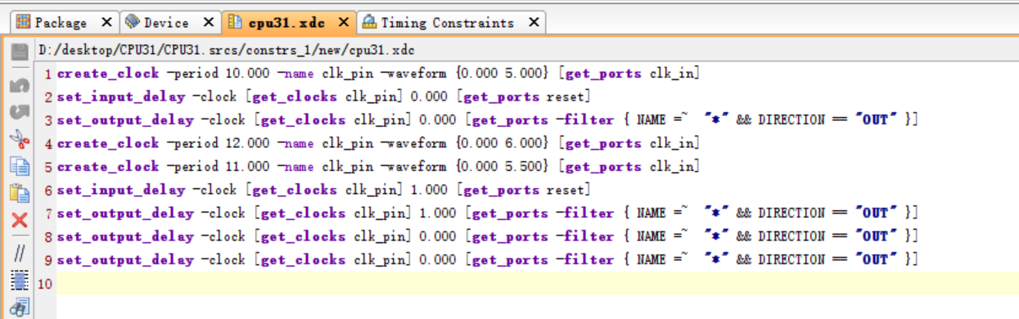

后仿真modelsim波形图：
可以看到相比于前仿真后仿真上面每一个指令都相较于 PC 后移了一些位置，即 加入了门电路的延迟。
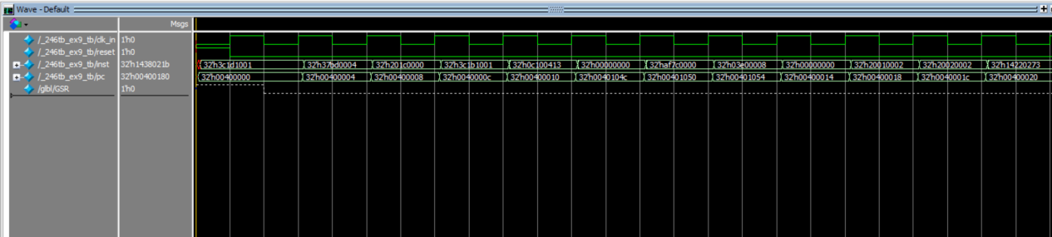

（2）对时序分析的结果进行分析，并截图。
设计时序摘要表(Design Timing Summary)：
可以看到——"所有指定的时序约束均已满足"，这表明设计满足了所有时序要求，没有违反时序约束的情况。
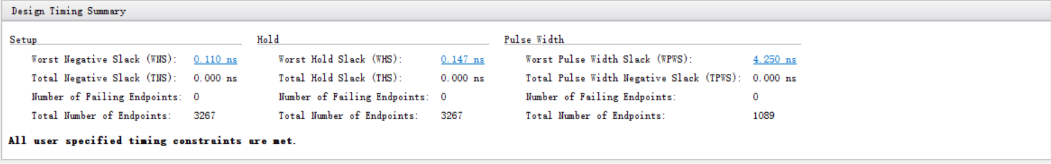
得到的时序报告（timing_report）：
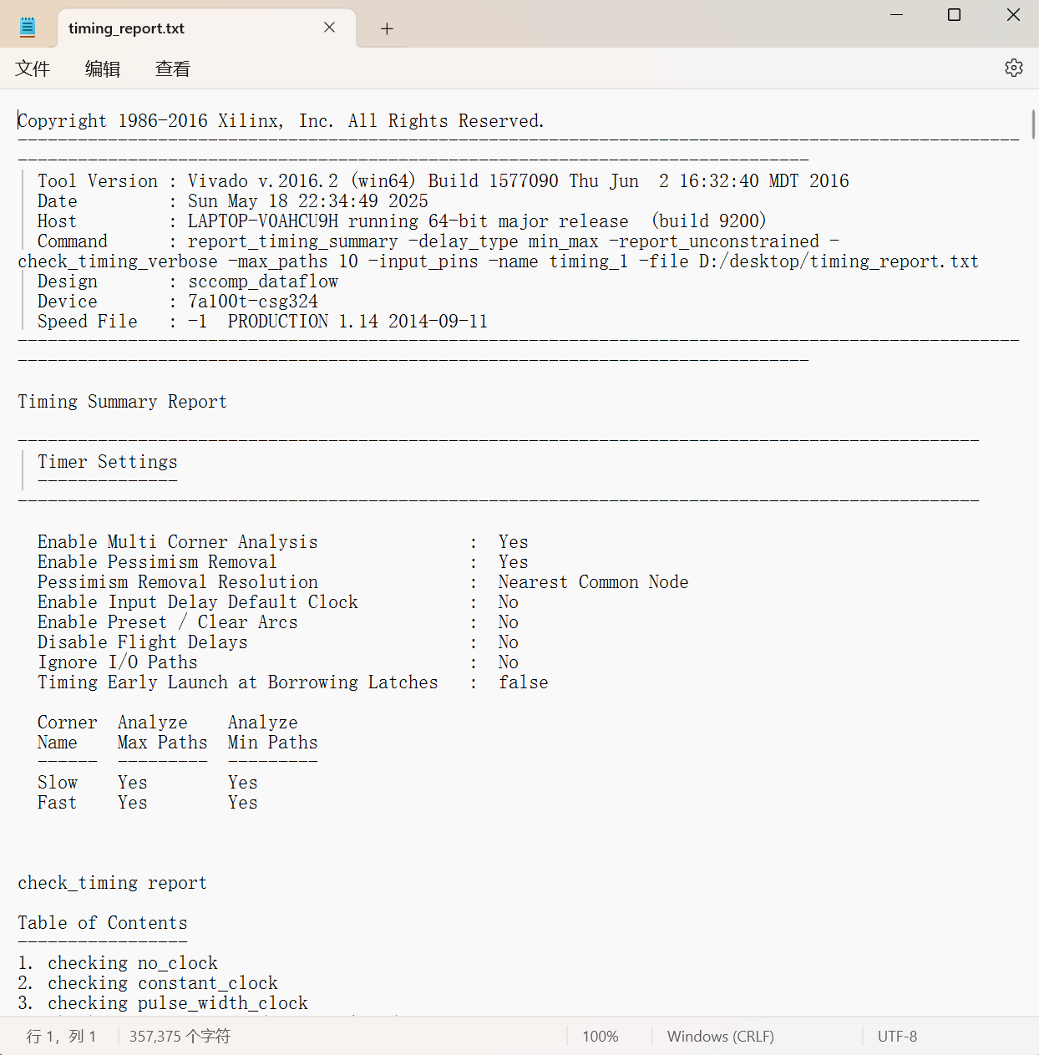

- CPU下板结果
（1）对CPU下板的实验内容和结果进行描述，并给出下板结果的贴图。
下板时,需要将 PC 寄存器或通用寄存器结果输出到七段数码管上。为了实现这个流程，我新建了一个顶层模块top，一个分频器模块Divider，和一个七段数码管显示模块seg7x16。

FPGA系统时钟为100MHz，人眼无法观察指令执行过程。所以我使用分频器将时钟分频到1Hz，方便人眼观察。

module Divider(
input clk,
input rst,
output reg clk_out
);

reg [31:0] counter = 0;
always @(posedge clk or posedge rst) begin
if (rst) begin
counter <= 0;
clk_out <= 0;
end else begin
if (counter == 50000000) begin
clk_out <= ~clk_out;
counter <= 0;
end else begin
counter <= counter + 1;
end
end
end
endmodule

在顶层模块top中，我将CPU模块和分频器、七段数码管显示模块进行整合，100MHz时钟驱动数码管的动态扫描，保证显示稳定不闪烁；1Hz时钟控制指令执行的频率，也就是显示数据的更新频率，便于下板观察CPU指令执行的变化。
module top(
input clk_in, //时钟输入
input reset, //复位信号
output [7:0] o_seg,
output [7:0] o_sel
);

wire [31:0] inst;
wire [31:0] pc;
wire clk_5hz;

Divider divider_inst(
.clk(clk_in),
.rst(reset),
.clk_out(clk_1hz)
);
sccomp_dataflow sd(
.clk_in(clk_1hz),
.reset(reset),
.inst(inst),
.pc(pc)
);

seg7x16 print(
.clk(clk_in),
.reset(reset),
.cs(clk_1hz),
.i_data(inst),
.o_seg(o_seg),
.o_sel(o_sel)
);

endmodule

下板结果：
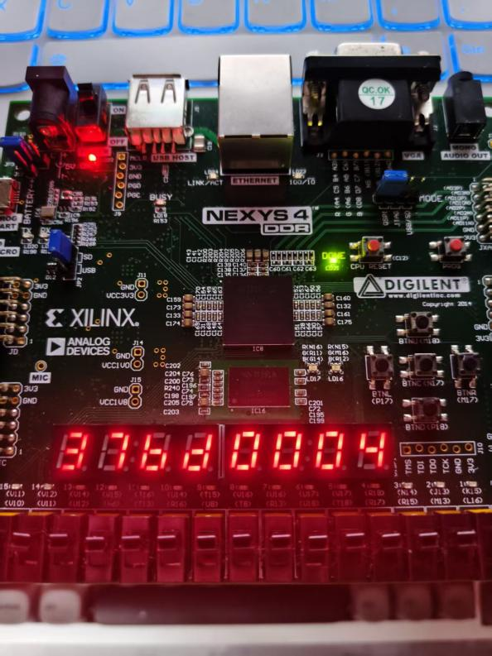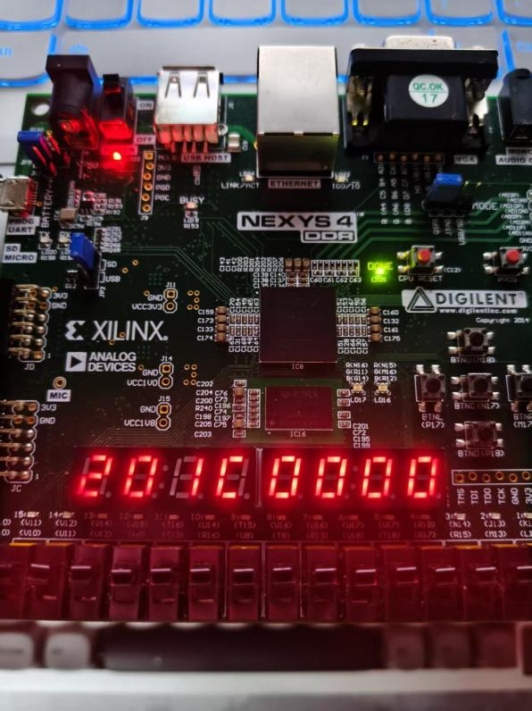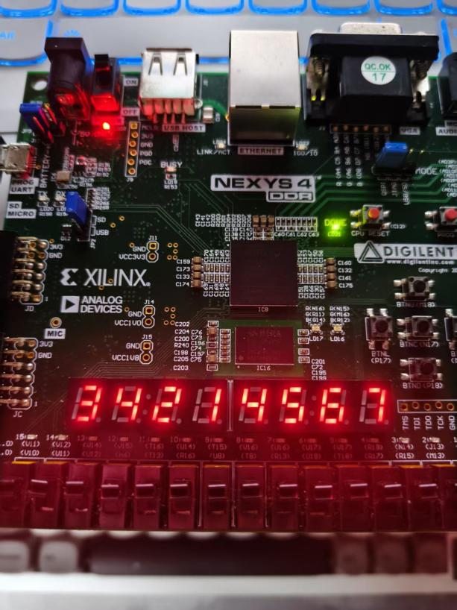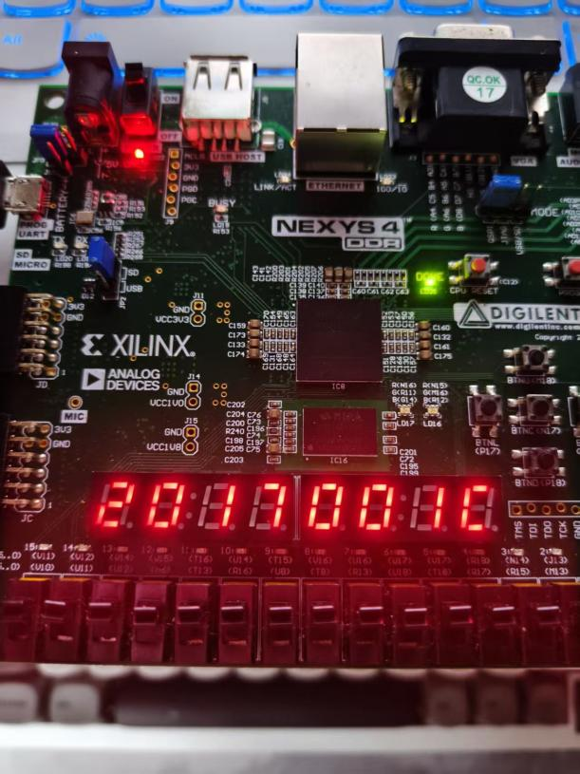

（2）实验的分析与结论。
在配置了MIPS网站提供的board下板coe文件后，下板后可以看到指令的执行过程，每秒钟执行一条指令。下板后一开始会循环执行4条指令，按下reset按键之后会开始执行内置指令，但最后还是会陷入4条指令的死循环。
- 心得体会及建议
本次设计31条指令CPU的实验让我大有收获。
首先就是我对CPU内部结构的理解更为深刻了，本次设计的CPU实际上是哈佛结构，而不是我们之前所学的冯诺依曼结构。冯诺依曼结构有一个重要的概念叫做存储程序，差不多就是 “程序和数据同存在一个存储器中”。而哈佛结构不是这样，其将程序和数据分开存储，也就是使用两个存储器，一为程序存储器（IMEM），一为数据存储器（DMEM）。
数据通路设计是核心环节之一。首先，需要仔细分析每一条MIPS指令的功能，确定其在执行过程中需要用到的所有硬件部件，包括取指单元、寄存器堆、ALU等。然后，将这些部件及其数据来源整理成表格，为后续画出每条指令的独立数据通路提供了清晰的依据。最关键的是是将这31条指令的独立数据通路整合为一个统一的、能够支持所有指令的总数据通路。这个过程需要反复斟酌，确保路径的正确性和高效性，避免冲突。
紧接着是控制部件的设计。在已形成的数据通路基础上，我为每条指令绘制了从取指到执行的微指令流程图。依据这些流程图，我编排了指令各阶段的操作时序表，并由此推导出每个控制信号的逻辑表达式。最后，通过逻辑门电路来实现这些控制信号，完成了控制单元的设计。这一步让我深刻体会到，精确的控制是CPU正确执行指令的关键。
仿真测试是检验设计成果的重要手段。我先后进行了CPU的前仿真和后仿真测试。在前仿真阶段，我逐条测试了31条指令的基本功能，并进行了指令边界数据测试和随机指令序列测试。通过将CPU仿真结果与MARS模拟器的执行结果进行比对，有效地发现了设计中存在的bug。后仿真阶段则更加接近实际硬件行为，特别需要注意的是，此时CPU代码中不能包含initial、$finish等不可综合语句。最后的下板测试环节，将设计真正部署到FPGA开发板上。
总的来说，本次实验不仅让我系统地掌握了单周期CPU的设计流程，从指令集分析、数据通路搭建、控制单元实现到仿真验证和板级测试，更锻炼了我分析问题、解决问题以及动手实践的能力。在调试过程中，我和室友们不断测试、对比，互相帮助找出每一条指令的错误。定位一个微小的逻辑错误往往需要花费大量的时间和精力，但成功排除故障后的成就感也是切实的。
通过这次实验，我对计算机组成的理论知识有了更直观和深入的理解，也为后续设计更复杂的CPU设计打下了坚实的基础和强有力的信心。

